TRƯỜNG ĐẠI HỌC MỎ ĐỊA CHẤT



BÁO CÁO TỔNG KẾT ĐỀ TÀI
NGHIÊN CỨU KHOA HỌC SINH VIÊN

ỨNG DỤNG KỸ THUẬT CAE TRONG GIA CÔNG CHẾ TẠO BÁNH CÔNG TÁC CỦA MÁY THÙY LỰC CÁNH DẪN

Trưởng nhóm nghiên cứu: Đào Tất Bình DCCDTM66
Thành viên tham gia thực hiện: Nguyễn Tấn Dũng DCCDTM66
Lê Văn Thạo DCCDTM66
Giáo viên hướng dẫn : GV.ThS.Nguyễn Sơn Tùng

Hà Nội, 4/2025
Mục lục
Lời nói đầu 4
CHƯƠNG 1. TỔNG QUAN VỀ KỸ THUẬT CAE 5
1.1 Định nghĩa và tầm quan trọng của kỹ thuật CAE 5
1.2 Các thành phần và ứng dụng chính 5
1.3 Quy trình và các giai đoạn làm việc 8
1.4 Ưu, nhược điểm của kỹ thuật CAE 8
Kết luận 11
Chương 2 Nghiên cứu đặc điểm biên dạng bánh công tác 12
2.1 Đặc điểm bánh công tác máy thuỷ lực cánh dẫn 12
2.1.1 Khái niệm 12
2.1.2 Đặc điểm hình học của bánh công tác 13
2.2 Quy trình thiết kế, chế tạo máy thuỷ lực cánh dẫn truyền thống 14
2.2.1 Bài toán thuận lý thuyết cánh 14
2.2.2 Bài toán ngược lý thuyết cánh 14
2.2.3 Quy trình tính toán thiết kế bánh công tác của máy thuỷ lực cánh dẫn 15
2.3 Công nghệ thiết kế ngược bánh công tác máy thuỷ lực cánh dẫn 16
2.4 Công nghệ chế tạo bánh công tác máy thuỷ lực cánh dẫn 19
2.4.1 Phương pháp đúc 19
2.4.2 Phương pháp gia công cắt gọt 21
Kết luận chương 2 23
CHƯƠNG 3 ỨNG DỤNG KỸ THUẬT CAE VÀO GIA CÔNG BÁNH CÔNG TÁC MÁY THỦY LỰC CÁNH DẪN 24
3.1 Lựa chọn đối tượng ứng dụng 24
3.2 Chức năng nhiệm vụ turbo tăng áp 24
3.3 Yêu cầu thiết kế 25
3.4 Giới thiệu phần mềm NX 26
3.4.1 Tổng quan về NX 26
3.4.2 Các ứng dụng liên quan đến hỗ trợ thiết kế của NX 27
3.5 Xây dựng mô hình 3D mẫu bánh công tác turbo tăng áp 28
3.6 Ứng dụng kỹ thuật động lực học chất lỏng 35
3.6.1 Xác định và thiết lập bài toán: 35
3.6.2 Chuẩn bị mô hình 38
3.6.3 Thiết lập vùng chất lỏng (Fluid Domain) 39
3.6.4 Đặt điều kiện biên (Boundary Conditions) 39
3.6.5 Thực hành mô phỏng xử lý hậu kì và trực quan hóa 41
3.6.6 Phân tích và diễn giải kết quả 42
3.7 Lập quy trình cắt gọt và tiến hành mô phỏng gia công 43
3.7.1 Thiết lập phôi và gốc tọa độ 43
3.7.2 Gia công tạo mặt chuẩn và khoan lỗ tâm 45
3.7.3 Phay thô biên dạng ngoài 48
3.7.4 Phay tinh phần trục trung tâm 51
3.5.5 Phay tinh phần cánh chính 52
3.7.6 Phay tinh phần cánh phụ 53
3.7.7 Phay tinh phần bo góc 53
3.8 Xuất file dữ liệu gia công 54
Kết luận 57
Tài liệu tham khảo 58

Lời nói đầu
Với sự tiến bộ không ngừng của khoa học – Kỹ thuật, việc sử dụng các phần mềm máy tính để hỗ trợ công việc trong các lĩnh vực khác nhau ngày càng trở nên phổ biến. Đặc biệt là trong kỹ thuật cơ khí, bản chất công việc đòi hỏi phải làm việc với những mô hình thực tế phức tạp mà dữ liệu khó có thể xử lý bằng các kỹ thuật tính toán truyền thống hay các máy tính thông thường. Vì vậy việc ứng dụng kỹ thuật CAE vào mô phỏng, thiết kế, chế tạo sẽ giúp các kỹ sư tiết kiệm được thời gian và nâng cao hiệu suất trong công việc.
Cùng với sự phát triển mạnh mẽ của của ngành công nghiệp năng lượng, đặc biệt là thủy điện việc nâng cao hiệu suất cũng như tối ưu hóa quá trình gia công các chi tiết quan trọng như bánh công tác có ý nghĩa rất quan trọng. Bánh công tác là bộ phận cốt lõi quyết định hiệu suất làm việc của tua bin, do đó yêu cầu về độ chính xác trong thiết kế gia công ngày càng cao.
Bài nghiên cứu ngày của nhóm em tập trung vào ứng dụng các kỹ thuật CAE và mô phỏng quá trình gia công của bánh công tác tuabin thủy lực. Thông qua các phần mềm mô phỏng tiên tiến với mục tiêu chính là nắm được phương pháp gia công các bề mặt có biên dạng phức tạp, cũng như triển khai quy trình gia công bánh công tác máy thủy lực cánh dẫn bằng cách sử dụng các công cụ hỗ trợ máy tính CAE. Nội dung bài báo cáo gồm 3 chương:
Chương 1. Tổng quan về kỹ thuật CAE
Chương 2. Nghiên cứu, thiết kế chi tiết bánh công tác
Chương 3. Ứng dụng kỹ thuật CAE vào gia công chi tiết bánh công tác.
Nghiên cứu này không những giúp em tiếp cận với các công nghệ tiên tiến trong lĩnh vực cơ khí chế tạo, mà còn rèn luyện kỹ năng phân tích, mô phỏng và đánh giá các phương án kỹ thuật trong thực tế. Hy vọng kết quả nghiên cứu sẽ đóng góp một phần nhỏ trong việc ứng dụng kỹ thuật CAE trong chế tạo bánh công tác thủy lực nói riêng cũng như các chi tiết cơ khí nói chung. Bài báo cáo của nhóm em còn những thiết xót, nên rất mong được những lời nhận xét, góp ý của thầy, cô và các bạn để bài báo cáo có thể hoàn thiện hơn.

CHƯƠNG 1. TỔNG QUAN VỀ KỸ THUẬT CAE

1.1 Định nghĩa và tầm quan trọng của kỹ thuật CAE
CAE (Computer-Aided Engineering) là kỹ thuật sử dụng phần mềm máy tính để mô phỏng các hoạt động nhằm cải thiện và giải quyết các vấn đề kỹ thuật trong các ngành kỹ thuật khác nhau. Điều này bao gồm: mô phỏng, xác nhận, tối ưu hóa sản phẩm, quy trình thiết kế và công cụ sản xuất. CAE thường được tích hợp với công cụ hỗ trợ thiết kế bằng máy tính CAD (Computer-Aided Design) và công cụ sản xuất có sự hỗ trợ của máy tính CAM (Computer-Aided Manufacturing) để tạo ra một quy trình thiết kế và sản xuất hiệu quả cũng như liền mạch.
Các nghiên cứu cho thấy CAE đặc biệt quan trọng trong các ngành như cơ khí, ô tô, hàng không, xây dựng dân dụng,…Nó giúp dự đoán cách sản phẩm phản ứng ở những điều kiện thực tế như: lực tác dụng, nhiệt độ, va đập một cách tương đối chính xác. Giúp các kỹ sư đánh giá và cải thiện thiết kế của sản phẩm, giảm thiểu rủi ro cũng như chi phí sản xuất và tối ưu hóa thiết kế.
Trong lĩnh vực thiết kế gia công máy thủy lực cánh dẫn kỹ thuật CAE đóng vai trò rất quan trọng. Trong thiết kế kỹ thuật CAE giúp mô phỏng và phân tích dòng chảy của chất lỏng qua cánh dẫn giúp người thiết kế xác định được hướng của dòng chảy, áp suất và vận tốc tại từng điểm, đặc biệt là hiện tượng xoáy, tổn thấy thủy lực hoặc xâm thực. Qua đó giúp tối ưu hiệu suất thủy lực và giảm tổn thất năng lượng. Ngoài ra kỹ thuật CAE còn giúp phân tích kết cấu, phân tích nhiệt để người thiết kế có thể lựa chọn vật liệu cho phù hợp nhằm đảm bảo độ bền và an toàn khi vận hành. Trong gia công, CAE tích hợp chặt chẽ với CAM để lấy mô hình thiết kế, đường chạy dao, vvv. Sau khi mô phỏng và tối ưu hóa xong có thể chuyển kết quả sang CAM để tiến hành gia công thực tế bằng máy CNC.
Tính năng tạo ra code để cung cấp dữ liệu cho máy gia công CNC cũng là một phần trọng tâm của kỹ thuật CAE. Tính năng này giúp chuyển đổi mô hình thiết kế CAD thành mã điều khiển máy – thường là G-code, để máy CNC có thể thực hiện khoan, cắt, tiện, phay… chính xác theo thiết kế. CAE có thư viện máy CNC phổ biến: Fanuc, Haas, Siemens…, có thể cấu hình Post-Processor để xuất mã đúng định dạng máy gia công CNC yêu cầu.
Trong tương lai, hệ thống CAE sẽ là những công cụ chính cung cấp thông tin cho các nhà thiết kế, giúp họ đưa ra quyết định một cách chính xác và hiệu quả hơn.

1.2 Các thành phần và ứng dụng chính
Kỹ thuật CAE bao gồm nhiều kỹ thuật phân tích mô phỏng, ví dụ như:
- Phân tích phần tử hữu hạn (FEA)
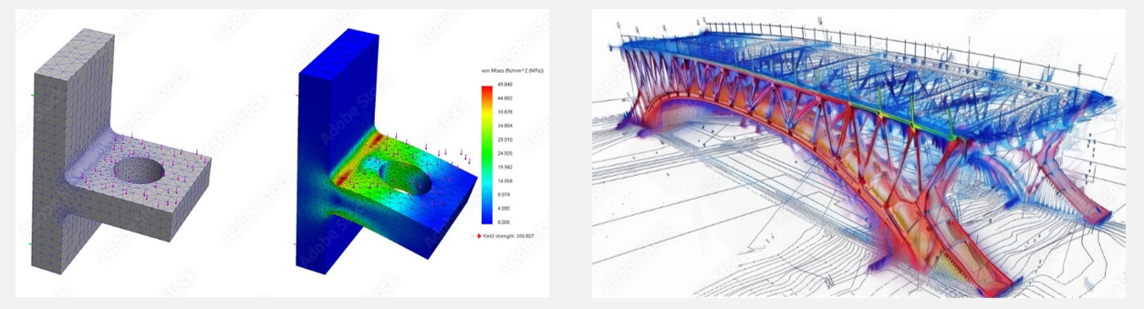
Hình 1.1 Ứng dụng của FEA
FEA (Finite Element Analysis) là phương pháp phần tử hữu hạn để tính toán, dự đoán phản ứng của sản phẩm với lực, ứng suất, rung động, luồng chất lỏng, biến dạng,…
Ứng dụng chính:
- Thiết kế khung xe ô tô, cầu, tòa nhà và các sản phẩm chịu lực khác.
- Phân tích độ bền của vật liệu dưới tải trọng.
- Tối ưu hóa kết cấu để giảm trọng lượng nhưng vẫn đảm bảo độ bền.
- Động lực học chất lỏng (CFD)
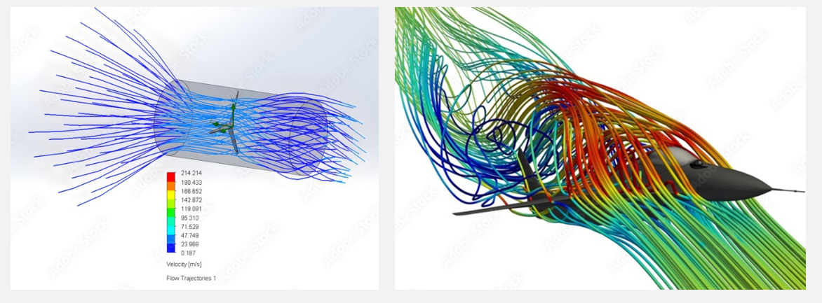
Hình 1,2 Ứng dụng của CFD
CFD (Computational Fluid Dynamics) – Động lực học chất lỏng là một nhánh cụ thể của CAE, tập trung vào việc mô phỏng dòng chảy của chất lỏng và các hiện tượng liên quan. CFD sử dụng các phương pháp và thuật toán số để giải các định luật cơ bản của cơ học chất lỏng, thường dựa trên phương trình Navier-Stokes, nhằm dự đoán hành vi của chất lỏng và khí. Nó cho phép phân tích các thuộc tính của chất lỏng như vận tốc, áp suất, nhiệt độ, mật độ và độ nhớt bên trong hoặc xung quanh sản phẩm. CFD đóng vai trò quan trọng trong các lĩnh vực như khí động học, thủy lực học, hệ thống HVAC, ô tô, hàng không vũ trụ, năng lượng và turbomachinery, nơi hành vi của chất lỏng ảnh hưởng đáng kể đến hiệu suất sản phẩm. CFD cho phép các kỹ sư "nhìn thấy những gì không thể nhìn thấy" bằng cách trực quan hóa và định lượng chuyển động của chất lỏng và các tác động của nó, dẫn đến các thiết kế được tối ưu hóa. Nhiều hiện tượng dòng chảy chất lỏng không dễ quan sát bằng các thí nghiệm vật lý. CFD cung cấp một môi trường ảo để trực quan hóa và phân tích các mô hình dòng chảy phức tạp, sự nhiễu loạn và truyền nhiệt, mang lại sự hiểu biết sâu sắc hơn có thể thúc đẩy sự đổi mới và cải thiện hiệu suất.
Tầm quan trọng của CFD phản ánh nhu cầu hiểu và tối ưu hóa hành vi của chất lỏng và sự truyền nhiệt trong nhiều ứng dụng kỹ thuật khác nhau. Từ luồng không khí xung quanh xe cộ đến sự tản nhiệt trong thiết bị điện tử, CFD cung cấp những hiểu biết quan trọng về các hiện tượng chất lỏng và nhiệt. Nó được sử dụng để mô phỏng dòng chảy chất lỏng, truyền nhiệt và các hiện tượng liên quan. Điều này làm nổi bật tính linh hoạt của CFD trong việc giải quyết một loạt các vấn đề kỹ thuật liên quan đến chất lỏng và năng lượng nhiệt. CFD có thể được sử dụng để tối ưu hóa thiết kế nhằm đạt được hiệu suất khí động học tốt hơn, làm mát hiệu quả và trộn lẫn chất lỏng hiệu quả. CFD giúp mô hình hóa chất lỏng kỹ thuật số trong hệ thống CAD, dẫn đến tiết kiệm chi phí và thời gian trong việc tạo mẫu phần cứng. Tương tự như FEA, CFD cho phép thử nghiệm ảo các khía cạnh liên quan đến chất lỏng của thiết kế, giảm nhu cầu về các mẫu thử vật lý. Các phần mềm CFD thông dụng bao gồm ANSYS Fluent và OpenFOAM
Ứng dụng :
- Thiết kế khí động học cho ô tô, máy bay.
- Hệ thống thông gió làm mát cho động cơ, cánh tuabin.
- Mô phỏng dòng chảy trong đường ống,…
- Động lực học cơ cấu (MBD)
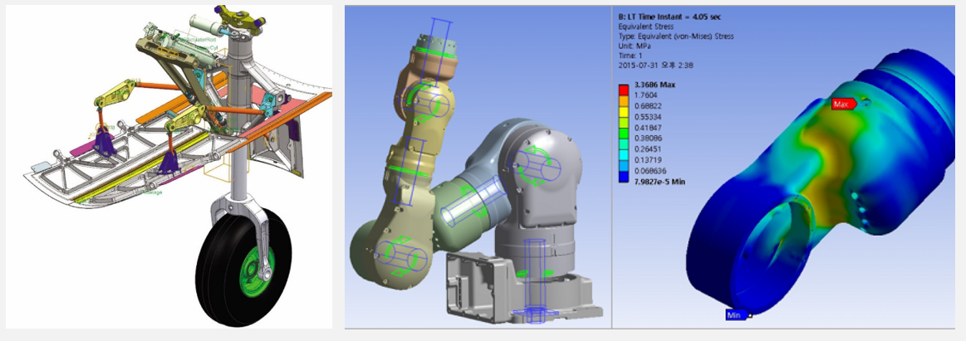
Hình 1.3 Ứng dụng của Multibody Dynamics
MBD (Multibody Dynamics): Phân tích, mô phỏng lực và động lực trong các bộ phận cơ khí, các thân liên kết giúp tối ưu hóa hiệu suất làm việc.
Ứng dụng: Thiết kế robot, máy móc công nghiệp, hệ thống treo ô tô, và các cơ cấu chuyển động.
Ngoài ra :
- Mô phỏng va chạm
- Phân tích mô phỏng nhiệt, điện, điện từ
- Mô phỏng, tối ưu hóa quy trình gia công sản xuất
- Phân tích âm thanh …
Qua đó ta thấy được CAE không chỉ giới hạn ở phân tích cấu trúc mà còn mở rộng ra cả nhiều lĩnh vực khác như động lực học, nhiệt và sản xuất,… giúp giảm thiểu thời gian và chi phí cho thử nghiệm. Từ đó thời để phát triển sản phẩm mới được rút ngắn.

1.3 Quy trình và các giai đoạn làm việc
Quy trình CAE thường gồm 3 giai đoạn chính
- Giai đoạn Tiền xử lý (Preprocessing): Ở giai đoạn này người dùng cần xác định mô hình sản phẩm (tấm mỏng, chi tiết dạng khối hay phần tử hữu hạn), thuộc tính vật lý và điều kiện môi trường (lực, ràng buộc, định nghĩa vật liệu …).
- Giai đoạn Giải quyết (Solving): Sau khi đã xác định được các thông số cơ bản, tiếp theo đó người thiết kế sử dụng các công thức toán học để mô phỏng hành vi của đối tượng mô phỏng.
- Giai đoạn Hậu xử lý (Postprocessing): Đây là giai đoạn cuối của quá trình nhằm xử lý kết quả bằng công cụ trực quan, trình bày dữ liệu để đánh giá.
Để thiết kế 1 sản phẩm người thiết kế thường xuyên cần lặp lại 3 giai đoạn trên để tinh chỉnh tiết kế, và có thể thực hiện thủ công hoặc tự động hóa bằng các phần mềm tối ưu hóa.

1.4 Ưu, nhược điểm của kỹ thuật CAE
    - Ưu điểm của CAE
Một trong những lợi ích đáng kể nhất của kỹ thuật CAE là khả năng giảm chi phí trong thiết kế và phát triển sản phẩm. CAE giúp giảm đáng kể chi phí phát triển sản phẩm bằng cách giảm nhu cầu về các mẫu thử vật lý. Việc thử nghiệm qua CAE sẽ rẻ hơn rất nhiều so với việc tạo và thử nghiệm thực tế với mẫu thử vật lý. Hơn nữa, CAE cho phép tối ưu hóa trong việc sử dụng vật liệu, dẫn đến tiếp kiệm chi phí. Lợi thế về chi phí và thời gian của CAE là một động lực chính cho việc áp dụng nó. Khả năng mô phỏng và tối ưu hóa thiết kế trước khi sản xuất vật lý giúp giảm đáng kể chi phí liên quan đến vật liệu, thời gian sản xuất và việc lặp đi lặp lại các lần thử nghiệm. Mỗi mẫu thử sẽ phát sinh chi phí vật liệu, nhân công và thời gian.
CAE cũng mang lại hiệu quả đáng kể về thời gian. Nó giúp đưa các thiết kế sản phẩm tối ưu hóa ra thị trường nhanh hơn so với phương pháp thử nghiệm thực tế với mẫu vật lý. CAE cho phép phân tích và khám phá nhanh chóng các khả năng kỹ thuật . Nó tạo điều kiện cho các lần lặp lại thiết kế nhanh hơn và xác định lỗi thiết kế một cách nhanh chóng và chính xác. Lợi thế về tốc độ của CAE là một lợi thế rất quan trọng trong thị trường hiện nay. Việc rút ngắn thời gian từ lên ý tưởng đến thiết kế và đi vào sản xuất sẽ giúp doanh nghiệp có lợi thế về cạnh tranh. Chu kỳ thiết kế nhanh hơn có nghĩa là phản ứng hanh hơn với nhu cầu thị trường và khả năng giới thiệu sản phẩm sáng tạo nhanh hơn.
CAE cũng góp phần nâng cao hiệu suất sản phẩm và cho phép tối ưu hóa thiết kế để đạt được độ bền, hiệu quả và các thông số quan trọng khác. CAE giúp đảm bảo độ bền và độ tin cậy của sản phẩm bằng cánh mô phỏng trong các điều kiện hoạt động khác nhau. Kỹ thuật CAE cho phép phân tích các hiện tượng vật lý phức tạp mà các phương pháp truyền thống khó mà quan sát được. CAE cho phép các kỹ sư vượt xa yêu cầu chức năng cơ bản và tối ưu hóa sản phẩm cho các thông số như hiệu quả an toàn và độ bền. Bằng việc mô phỏng các kịch bản, các trường hợp khác nhau từ đó tinh chỉnh các thông số, các kỹ sư có thể đạt được các thiết kế vượt trội hơn so với các phương pháp thử nghiệm truyền thống.
Một ưu điểm quan trọng khác của CAE là khả năng giảm rủi ro tiềm ẩn. CAE giúp xác định lỗi thiết kế, các va chạm trong gia công hay các vấn đề về hiệu suất tiềm ẩn ở giai đoạn đầu quá trình. Việc phát hiện sớm này làm giảm khả năng xảy ra các lỗi tốn kém và thu hồi sản phẩm sau này trong quá trình phát triển. Việc chủ động xác định các vấn đề tiềm ẩn thông qua CAE giúp giảm thiểu rủ ro liên quan đến lỗi sản phẩm, các vấn đề an toàn và các sửa đổi tốn kém sau sản xuất.
CAE cũng thúc đẩy sự đổi mới và khám phá. Kỹ thuật CAE cho phép các kỹ sư thử nghiệm các ý tưởng và thiết kế khác nhau trong môi trường ảo, thúc đẩy sự đổi mới và sáng tạo. Phương pháp này cung cấp giải pháp thực nghiệm các ý tưởng độc đáo và vật liệu mới mà không bị giới hạn bởi các ràng buộc về tạo mẫu thực như phương pháp truyền thống. CAE đóng vai trò là công cụ hỗ trợ cho sự đổi mới bằng cách cung cấp một môi trường ít rủi ro để khám phá và xác nhận các khái niệm thiết kế mới và việc sử dụng các vật liệu tiên tiến. Nếu không có CAE, việc thử nghiệm các thay đổi thiết kế hoặc vật liệu mới sẽ tốn kém và mất thời gian do cần nhiều mẫu thử vật lý.
Cuối cùng, CAE cải thiện sự hợp tác và giao tiếp giữa các nhóm kỹ thuật. CAE tạo điều kiện hợp tác giữa các thành viên trong nhóm bằng cách cung cấp một nền tảng tập trung để chia sẻ thiết kế và kết quả phân tích. CAE tăng cường giao tiếp bằng cách cho phép dễ dàng chia sẻ các tệp thiết kế và kết quả CAE. Các công cụ CAE, đặc biệt là các nền tảng dựa trên đám mây, cải thiện sự hợp tác và giao tiếp giữa các nhóm phân tán về địa lý, dẫn đến các nỗ lực phát triển sản phẩm hiệu quả và phối hợp hơn. Quyền truy cập vào dữ liệu và kết quả mô phỏng theo thời gian thực cho phép tất cả các bên liên quan được thông báo và đóng góp hiệu quả vào quá trình thiết kế, bất kể vị trí của họ.
    - Những nhược điểm và thách thức khi triển khai CAE
Mặc dù có nhiều ưu điểm, việc triển khai và sử dụng CAE cũng đi kèm với một số nhược điểm và thách thức. Một trong những thách thức chính là vấn đề về độ chính xác và độ tin cậy. Kết quả CAE không phải lúc nào cũng chính xác 100% do các lỗi tính toán vốn có trong hầu hết các phần mềm, mặc dù chúng hữu ích cho việc so sánh tương đối. Độ chính xác và độ tin cậy của CAE phụ thuộc rất nhiều vào kinh nghiệm và kiến thức của người dùng trong các lĩnh vực như tạo lưới và áp dụng các điều kiện biên. Mô phỏng chính xác đòi hỏi dữ liệu đầu vào chi tiết, bao gồm các thuộc tính vật liệu và điều kiện biên, mà không phải lúc nào cũng có sẵn. Chất lượng của kết quả mô phỏng liên quan trực tiếp đến độ chính xác của dữ liệu đầu vào và chuyên môn của nhà phân tích. Ngay cả phần mềm CAE tinh vi nhất cũng không thể tạo ra kết quả đáng tin cậy nếu mô hình cơ bản hoặc các thông số đầu vào bị lỗi.
Một thách thức khác là nhu cầu tính toán và chi phí liên quan. Phần mềm CAE thường đòi hỏi năng lực tính toán đáng kể, có khả năng dẫn đến các hệ thống tại chỗ đắt tiền. Chi phí mua và duy trì giấy phép sử dụng phần mềm CAE có thể rất lớn. Các mô phỏng phức tạp, đặc biệt là phân tích đa vật lý, đòi hỏi tài nguyên tính toán hiệu suất cao. Nhu cầu tính toán cao của CAE có thể là một rào cản, đặc biệt đối với các tổ chức nhỏ hơn với ngân sách hạn chế cho cơ sở hạ tầng phần cứng và phần mềm. Việc chạy các mô phỏng phức tạp trên các máy tính để bàn tiêu chuẩn có thể tốn thời gian và có thể không mang lại kết quả chính xác do giới hạn tài nguyên.
Độ phức tạp của phần mềm CAE và nhu cầu đào tạo chuyên môn cũng là một thách thức đáng kể. Phần mềm CAE có thể phức tạp để vận hành, đòi hỏi nhân viên phải được đào tạo chuyên sâu để thành thạo. Việc chuyển đổi từ thiết kế thủ công sang CAE có thể tốn thời gian cho nhân viên. Các kỹ sư cần hiểu các nguyên tắc và vật lý cơ bản để diễn giải chính xác kết quả mô phỏng. Hiệu quả của CAE phụ thuộc rất nhiều vào việc có một lực lượng lao động lành nghề có khả năng sử dụng phần mềm chính xác và diễn giải kết quả một cách chính xác. Điều này đòi hỏi đầu tư vào đào tạo và có khả năng thuê các kỹ sư CAE chuyên ngành. Nếu không được đào tạo bài bản, người dùng có thể sử dụng sai phần mềm hoặc diễn giải sai kết quả mô phỏng, dẫn đến các quyết định thiết kế không chính xác
Việc tích hợp CAE với các quy trình làm việc hiện có cũng có thể gây ra những thách thức. Việc kết hợp CAE một cách liền mạch vào các quy trình phát triển sản phẩm hiện có có thể gặp khó khăn. Đảm bảo khả năng tương thích và tiêu chuẩn hóa dữ liệu giữa các nền tảng phần mềm khác nhau (CAD, CAE, CAM) là rất quan trọng nhưng có thể phức tạp. Việc tích hợp liền mạch CAE vào hệ thống quản lý vòng đời sản phẩm tổng thể là điều cần thiết để tối đa hóa lợi ích của nó. Các hệ thống không được kết nối có thể dẫn đến sự kém hiệu quả và không nhất quán về dữ liệu. Nếu dữ liệu từ CAD không được chuyển suôn sẻ sang CAE hoặc nếu kết quả CAE không dễ dàng truy cập được cho sản xuất, thì toàn bộ quy trình sẽ trở nên rời rạc và kém hiệu quả hơn
Cuối cùng, cần có các yêu cầu xác nhận. Việc tương quan kết quả mô phỏng với thử nghiệm vật lý thường vẫn cần thiết. CAE không phải là sự thay thế hoàn toàn cho các mẫu thử và thử nghiệm mà là một công cụ để nâng cao hiệu quả của chúng và giảm số lượng của chúng. Mặc dù CAE giảm đáng kể sự phụ thuộc vào các mẫu thử vật lý, nhưng hiếm khi loại bỏ hoàn toàn chúng. Thử nghiệm thực tế (thực nghiệm) vẫn rất quan trọng để xác nhận các mô hình mô phỏng và đảm bảo độ chính xác, chất lượng sản phẩm. Các mô phỏng dựa trên các giả định và lý tưởng hóa. Thực nghiệm trong điều kiện hoạt động thực tế cung cấp sự xác minh cuối cùng về hiệu suất của sản phẩm. Ngoài ra, việc diễn giải kết quả mô phỏng CAE đòi hỏi sự phân tích chuyên môn và hiểu biết sâu sắc về các đầu ra mô phỏng.

Kết luận
Kỹ thuật CAE là một công cụ mạnh mẽ, không chỉ hỗ trợ thiết kế mà còn dự đoán hiệu suất sản phẩm trong điều kiện thực tế, giúp giảm chi phí và thời gian phát triển sản phẩm. Tuy nhiên, phương pháp này đòi hỏi người sử dụng có chuyên môn cao và thiết bị năng lực tính toán lớn. Hiện nay, với sự phát triển mạnh mẽ của AI, VR và điện toán đám mây, CAE sẽ tiếp tục là 1 công cụ quan trọng, đóng vai trò quan trọng trong sự phát triển của công nghiệp hóa hiện đại hóa.

Chương 2 Nghiên cứu đặc điểm biên dạng bánh công tác

2.1 Đặc điểm bánh công tác máy thuỷ lực cánh dẫn

2.1.1 Khái niệm
Máy thuỷ lực cánh dẫn bao gồm các loại bơm và động cơ cánh dẫn như bơm ly tâm, bơm hướng trục, tuabin nước… Máy thuỷ lực cánh dẫn làm việc theo nguyên lý trao đổi năng lượng động năng giữa dòng chảy và bánh công tác. Bộ phận quan trọng và điển hình nhất của máy thuỷ lực cánh dẫn chính là bánh công tác [3].
Nếu mở rộng phạm vi dòng chảy bao gồm thể lỏng, thể hơi và thể khí thì máy thuỷ lực cánh dẫn (hay còn gọi là máy thuỷ khí) bao gồm: bơm, quạt, tuabin nước, tuabin hơi, tuabin khí …
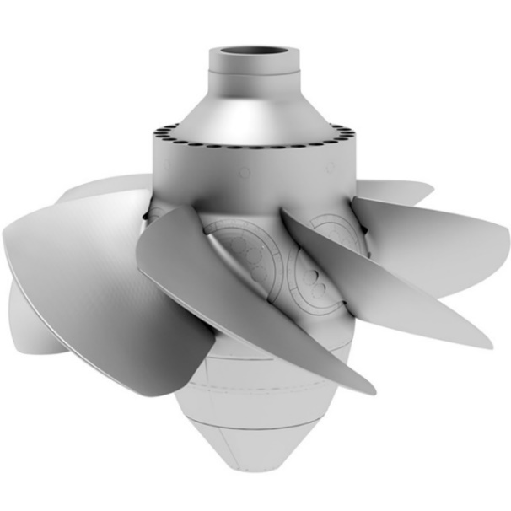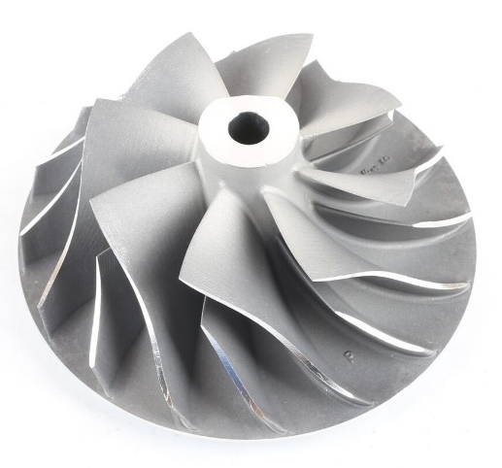
Hình 2- 1: Bánh công tác tuabin Kaplan cột nước thấp (trái), bánh công tác tubo tăng áp động cơ đốt trong (phải)
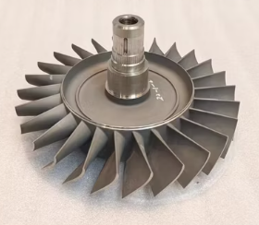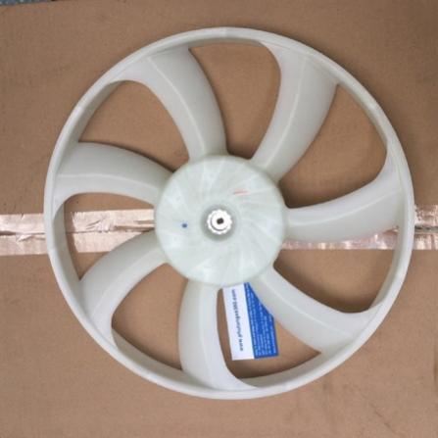
Hình 2- 2: Bánh công tác tuabin khí (trái), cánh quạt két tản nhiệt (phải)

2.1.2 Đặc điểm hình học của bánh công tác
Bánh công tác của máy thuỷ lực cánh dẫn là một dãy cánh có hình dạng không gian phức tạp. Ngoài dãy cánh làm việc (dãy cánh động) của bánh công tác, còn có dãy cánh hướng (cánh tĩnh, bánh phản ứng) làm nhiệm vụ đổi hướng của dòng chất lỏng đi vào hoặc đi ra khỏi bánh công tác. Các bộ phận phụ ảnh hưởng tới hướng chuyển động, vận tốc lưu thông của dòng chảy đó là bộ phận khuếch tán, cánh hướng, buồng hút, buồng đẩy [4].
Để máy làm việc ổn định và đạt hiệu suất cao, biên dạng cánh được xác định theo các điều kiện giới hạn vận tốc dòng chảy nhằm tránh hiện tượng dòng chảy tách thành hình thành các xoáy làm giảm hiệu suất làm việc của máy, thậm chí hình thành bọt hơi, bọt khí gây nguy cơ xâm thực bề mặt cánh dẫn. Ví dụ: với bơm hướng trục, để đảm bảo dòng chảy đều, không hình thành các xoáy quẩn thì vận tốc dọc theo trục bơm phải phân bố đều trên mặt cắt ngang của ống dẫn. Muốn vậy, cánh của bánh công tác không thể là mặt phẳng đặt nghiêng trên trục mà phải là mặt cong. Góc nghiêng của cánh phải giảm dần theo bán kính. Nghĩa là, tại vị trí gần trục bơm (bán kính nhỏ) thì góc nghiêng đặt cánh phải lớn và góc nghiêng đặt cánh giảm dần về phía mép cánh. Do đó, tiết diện cánh cũng thay đổi theo từng vị trí tiết diện [3].
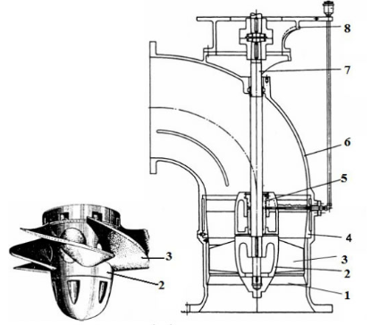
1 – Cánh hướng dòng lối vào 2 – Bầu cánh 3 – Cánh bơm 4 – Cánh hướng dòng lối ra 5 – Bạc trục bơm 6 – Vỏ bơm 7 – Trục bơm 8 – Khớp nối trục
Hình 2- 3: Kết cấu bơm hướng trục

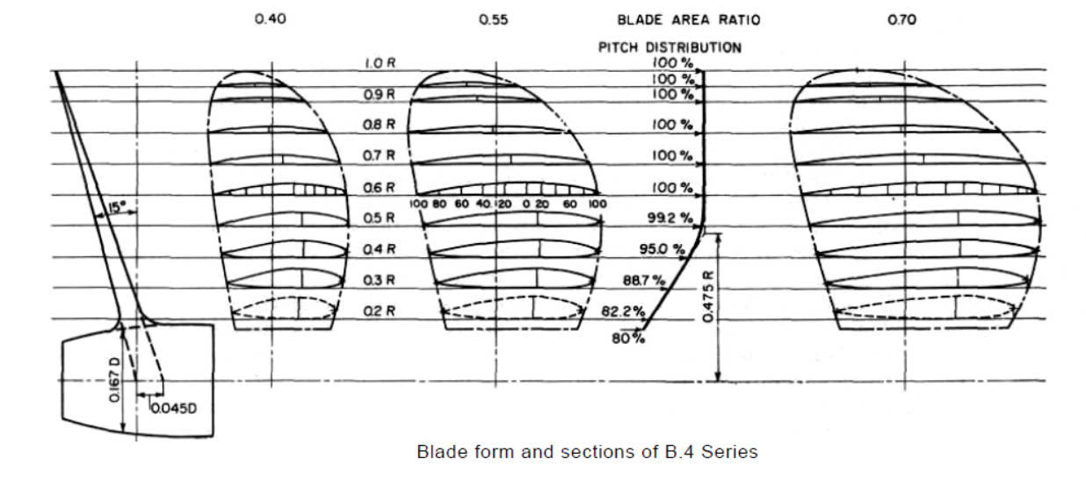
Hình 2- 4: Sự biến đổi tiết diện cánh dẫn

2.2 Quy trình thiết kế, chế tạo máy thuỷ lực cánh dẫn truyền thống

2.2.1 Bài toán thuận lý thuyết cánh
Trong quá trình nghiên cứu máy thuỷ lực cánh dẫn, bài toán thuận dùng để đánh giá, phân tích các dãy cánh tối ưu về mặt năng lượng cũng như khả năng chống xâm thực của cánh. Để giải bài toán thuận có thể sử dụng phương pháp biến hình bảo giác hoặc phương pháp phương trình tích phân, phương pháp mô hình hoá [4].
Nội dung của bài toán tính toán thiết kế thuận bao gồm [4]:
- Khi đã lựa chọn hình dạng và kích thước của dãy cánh cần xác định các thông số động học của dòng chảy qua dãy cánh, kiểm tra các điều kiện đáp ứng về cột áp, lưu lượng. Việc tính toán này dựa trên các công thức mô tả dòng chảy bao quanh biên dạng cánh dẫn và đặc tính máy thuỷ lực cánh dẫn.
- Xác định chất lượng của dãy cánh bằng cách khảo sát phân bố vận tốc, áp suất trên bề mặt cánh và đánh giá khả năng chống xâm thực của cánh.
- Tính toán kết cấu và truyền động: Tính toán bền và lựa chọn vật liệu chế tạo, tính toán mô men truyền động, kết cấu trục và công suất dẫn động.

2.2.2 Bài toán ngược lý thuyết cánh
Nhiệm vụ ngược của bài toán lý thuyết cánh là cần xác định hình dạng profin dãy cánh đáp ứng yêu cầu về thuỷ động. Một trong những thông số đầu vào của bài toán ngược là thông số động học của dòng chảy tại lối vào và lối ra khỏi bánh công tác. Nghĩa là, cần phải biết trước tam giác vận tốc tại lối vào và lối ra mép cánh. Biết độ dày cánh và góc đặt cánh.
Đối với các máy thuỷ lực cánh dẫn cỡ nhỏ có thể dùng phương pháp đồ thị kết hợp với kinh nghiệm thực tế để xây dựng biên dạng cánh.
Đối với các máy thuỷ lực cánh dẫn có công suất lớn cần áp dụng hai phương pháp sau:
- Phương pháp biến hình bảo giác.
- Phương pháp phân bố xoáy và nguồn.
Các phương pháp này đòi hỏi nghiên cứu chuyên sâu về máy thuỷ lực cánh dẫn. Trong nội dung thuyết mình này chỉ trình bày khái quát về phương pháp tính toán thiết kế biên dạng bánh công tác của nhóm máy thuỷ lực cánh dẫn.

2.2.3 Quy trình tính toán thiết kế bánh công tác của máy thuỷ lực cánh dẫn
Để thiết kế, chế tạo bánh công tác của máy thuỷ lực cánh dẫn cần phải lần lượt trải qua các giai đoạn như sau:
- Giai đoạn tính toán lý thuyết: Thông thường người thiết kế căn cứ theo yêu cầu đặt ra bao gồm các thông số cơ bản về cột áp, lưu lượng yêu cầu, loại chất lỏng làm việc (chất lỏng bơm, dòng lưu chất), điều kiện làm việc như nhiệt độ chất lỏng làm việc, áp suất mặt thoáng để lựa chọn loại máy thuỷ lực phù hợp. Tiếp theo, áp dụng bài toán ngược lý thuyết cánh để xác định biên dạng cánh dẫn. Sau khi có biên dạng của cánh dẫn, tiến hành khảo sát chất lượng cánh dẫn.
- Giai đoạn thử nghiệm: Trên cơ sở kết quả tính toán lý thuyết, một mô hình số được xây dựng để tiến hành mô phỏng, khảo sát kiểm chứng các kết quả tính toán lý thuyết thu được. Tuy nhiên, việc xây dựng một mô hình số đáp ứng tất cả các yêu cầu đặc tả hệ thống thực là rất khó khăn, nhiều khi điều này là không khả thi. Vì vậy, tính thuyết phục và độ tin cậy của kết quả mô phỏng chưa cao. Để tăng tính thuyết phục cũng như kiểm chứng mẫu thiết kế, một mô hình thực được chế tạo với tỷ lệ hình học nhất định. Mẫu thử nghiệm được đưa vào các mô hình thực nghiệm nhằm khảo sát, kiểm nghiệm kết quả tính toán, lý thuyết. Thời gian và chi phí thực hiện nhiệm vụ này chủ yếu phụ thuộc vào việc chế tạo mô hình thử nghiệm. Ngoài ra, mô hình thử nghiệm còn phải đáp ứng các yêu cầu về độ chính xác về các thông số hình học, chất lượng bề mặt chi tiết. Do tính phức tạp về biên dạng, hình dáng của bánh công tác mà các mô hình thực nghiệm được chế tạo thủ công theo phương pháp đúc. Mẫu lõi được tạo ra từ gỗ hoặc sáp được gọt, chỉnh sửa nhiều lần. Điều này góp phần làm tăng thời gian nghiên cứu, tăng chi phí chế tạo. Bên cạnh đó, việc khó kiểm soát độ chính xác của mô hình thử nghiệm dẫn đến những khó khăn trong phân tích tìm nguyên nhân khi cần khắc phục nhược điểm của bản thiết kế.
- Giai đoạn hoàn thiện bản thiết kế: Sau khi kiểm chứng bằng mô hình thực nghiệm, bản thiết kế sẽ được chỉnh sửa và hoàn thiện bản thiết kế cuối cùng.

2.3 Công nghệ thiết kế ngược bánh công tác máy thuỷ lực cánh dẫn
Kỹ thuật thiết kế ngược là quy trình thiết kế nhanh chóng một mẫu sản phẩm hoặc mô hình cụ thể đã tồn tại trước (gọi chung là mẫu) bằng cách số hóa bề mặt của mẫu bằng thiết bị đo tọa độ và sử dụng phần mềm thiết kế ngược để tạo ra mô hình thiết kế mới dựa trên dữ liệu số hóa này.
Ưu điểm của kỹ thuật thiết kế ngược là nhanh và chính xác các mẫu thiết kế có độ phức tạp về mặt hình học hoặc với vật mẫu có dạng bề mặt tự do và biên tự do (không tuân theo các quy tắc tạo hình) một cách nhanh chóng và chính xác. Phương pháp này cũng có ưu điểm cho các mẫu thiết kế dạng bề mặt có quy luật nhưng không thể xác định được các thông số thiết kế ban đầu. Ví dụ, các mẫu bề mặt xoắn: cánh tuabin, bề mặt khí động học, thủy động lực học.
Kỹ thuật thiết kế ngược được sử dụng nhằm mục đích tăng hiệu quả và tính chủ động trong sửa chữa, phục hồi bánh công tác của bơm, máy nén khí cánh dẫn, tuabin nước, tuabin khí … giảm thiểu sự lệ thuộc vào nhà cung cấp. Hiện nay, các nhà sản xuất và nhà cung cấp đều giữ bí mật về bản thiết kế bánh công tác. Do đó, các doanh nghiệp bị phụ thuộc về kỹ thuật và chi phối về nguồn cung thiết bị, phụ tùng thay thế khi sửa chữa, phục hồi hoặc thay thế bánh công tác bị hỏng [5].
Quy trình thiết kế ngược chế tạo bánh công tác máy thuỷ lực cánh dẫn [5]:
Bước 1: Quét dữ liệu biên dạng cánh
- Sử dụng máy quét 3D quét lên bề mặt bánh công tác để lấy dữ liệu các toạ độ điểm trên bề mặt cánh.
- Khi quét cần lưu ý các bị trí bề mặt chuyển tiếp, các vị trí thay đổi góc nghiêng để có bộ dữ liệu điểm cần thiết cho việc xây dựng biên dạng cánh.
- Về mặt lý thuyết, số điểm càng nhiều thì càng dễ dựng bề mặt vật thể mẫu. Tuy nhiên, không thể quét toàn bộ các điểm trên bề mặt mẫu. Số điểm và vị trí các điểm quét là một kinh nghiệm quan trọng.
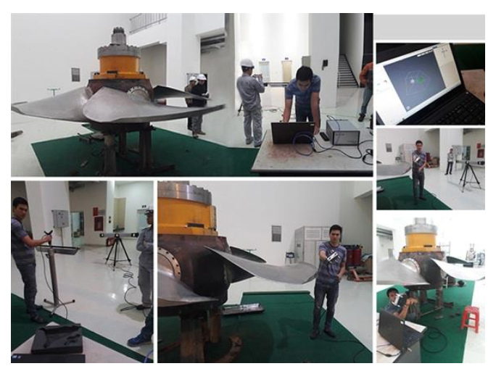
Hình 2- 5: Quét biên dạng cánh dẫn bánh công tác tuabin bằng máy Einscan Pro
Bước 2: Xử lý dữ liệu số sau khi quét
- Từ dữ liệu các toạ độ điểm quét được, sử dụng công cụ hỗ trợ vẽ thiết kế để xây dựng mô hình 3D của chi tiết.
- Khi xây dựng mô hình 3D của chi tiết còn làm mềm hoá và trơn hoá các bề mặt, nhất là tại vị trí chuyển tiếp các bề mặt.
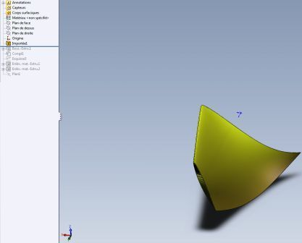
Hình 2- 6: Mô hình 3D biên dạng cánh được lập bởi phần mềm Solidworks
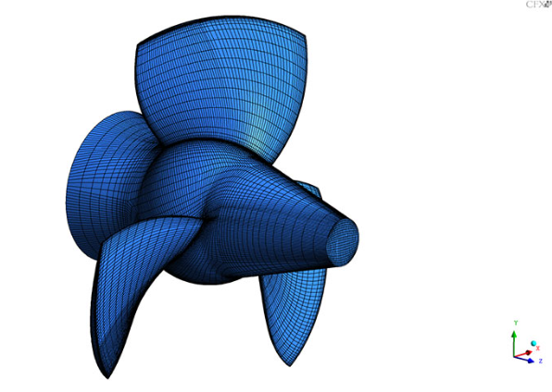
Hình 2- 7: Mô hình 3D bánh công tác tuabin Kaplan

Bước 3: Xuất bản vẽ chế tạo
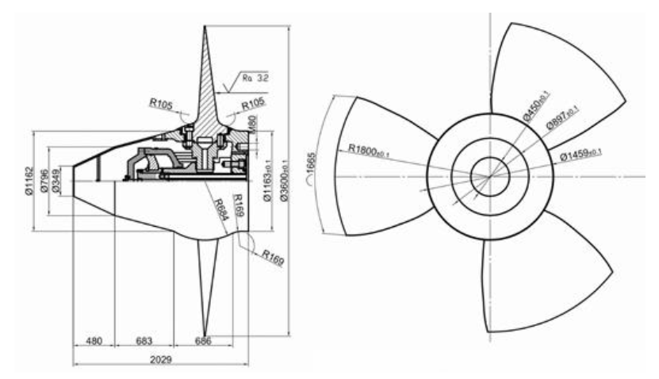
Hình 2- 8: Bản vẽ lắp và hình chiếu của bánh công tác tuabin Kaplan

2.4 Công nghệ chế tạo bánh công tác máy thuỷ lực cánh dẫn

2.4.1 Phương pháp đúc
Đúc kim loại là phương pháp gia công chế tạo ra đời sớm nhất và phổ biến nhất trong công nghiệp chế tạo máy. Cho tới ngày nay, đúc kim loại vẫn là phương pháp được lựa chọn để chế tạo các chi tiết có hình dáng phức tập mà không thể chế tạo được bởi phương pháp gia công cắt gọt thông thường.
Đúc là một trong những phương pháp gia công chế tạo phôi phổ biến với các vật liệu có tính đúc tốt. Nghĩa là vật liệu phải có tính chảy loãng, hệ số co ngót, hiện tượng thiên tích và hoà tan khí phù hợp. Tính chảy loãng (nóng chảy khi nung nóng), nhiệt độ nóng chảy không quá cao gây khó khăn cho việc nung nóng chảy. Hệ số co ngót thể tích nhỏ, tính co ngót là hiện tượng thu nhỏ thể tích khi kết tinh từ trạng thái nỏng chảy về trạng thái rắn, nếu vật liệu có tính co ngót lớn chất lượng vật đúc sẽ kém, hình dáng chi tiết không giống hình dáng khuôn, chi tiết bị nứt. Thiên tích là hiện tượng phân bố không đồng đều thành phần nguyên tố hợp kim trong vật đúc, các thành phần nguyên tố hợp kim có trọng lượng riêng lớn thường lắng đọng xuống phần bên dưới, thành phần nguyên tố hợp kim có trọng lượng riêng nhẹ sẽ nổi lên trên. Các hợp kim phức tạp, chi tiết có kích thước lớn thì càng dễ xảy ra hiện tượng thiên tích. Hoà tan khí là khả năng giữ các bọt khí bên trong kim loại lỏng, các bọt khí này vẫn được giữ lại trong lòng khối vật liệu tạo ra hiện tượng xốp, rỗ khí vật đúc. Đúc thường áp dụng với các vật liệu là nhôm và hợp kim nhôm hoặc đồng và hợp kim đồng hoặc gang [6].
Hiện nay, công nghệ đúc kim loại đã phát triển và có nhiều phương pháp đúc nhằm đạt được yêu cầu về độ bền, kết cấu phức tạp của chi tiết như:
- Đúc mẫu nóng chảy: phù hợp với chi tiết có hình dáng phức tạp, yêu cầu độ chính xác cao.
- Đúc trong khuôn cát: áp dụng linh hoạt, chi phí sản xuất thấp, khối lượng lớn.
- Đúc trong khuôn kim loại: áp dụng cho sản xuất hàng loạt.
- Đúc áp lực: nâng cao cơ tính của vật đúc, độ chính xác bề mặt cao.
Khi đúc bánh công tác độ bền của khuôn và vật mẫu là hai yếu tố quan trọng nhất để đảm bảo độ chính xác, cũng như giảm khối lượng gia công cắt gọt sau đúc. Mẫu là bộ phận tạo ra lòng khuôn, hình dạng và kích thước mẫu tương ứng với hình dáng bên ngoài và kích thước của vật đúc. Độ bền khuôn để đảm bảo lòng khuôn không bị biến dạng khi rót kim loại lỏng vào khuôn.
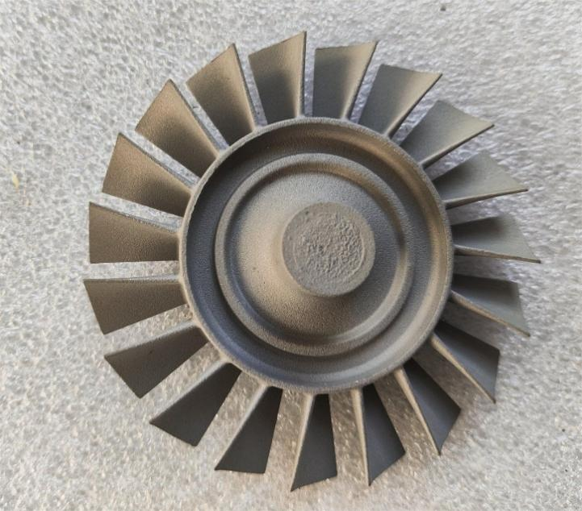
Hình 2- 9: Sản phẩm chế tạo bánh công tác tuabin bằng phương pháp đúc
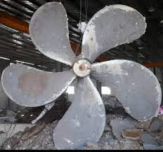
Hình 2- 10: Phôi đúc chân vịt tàu thuỷ

2.4.2 Phương pháp gia công cắt gọt
Phần lớn các sản phẩm đúc là phôi để chế tạo bánh công tác. Sau khi đúc, phôi đúc cần trải qua gia công cắt gọt để hoàn thiện hình dáng và kích thước, mài đánh bóng để đạt được chất lượng bề mặt theo yêu cầu. Mài là một khâu quan trọng nhằm đạt được chất lượng bề mặt chi tiết, bề mặt đạt độ bóng cần thiết góp phần nâng cao khả năng chống xâm thực và giảm tổn thất ma sát của dòng chảy. Từ đó, nâng cao chất lượng làm việc và tuổi thọ của bánh công tác.
Trong một số trường hợp, vật liệu chế tạo bánh công tác là thép hợp kim hoặc inox thì khó áp dụng công nghệ đúc. Trong những trường hợp này, bánh công tác, cánh dẫn được chia thành nhiều bộ phận được chế tạo riêng rồi lắp ghép với nhau. Các chi tiết được chế tạo theo phương pháp gia công cắt gọt ngay cả bộ phận cánh dẫn. Cánh dẫn có kích thước lớn có thể được chia thành nhiều phần để có thể gia công cắt gọt dễ dàng trên các máy công cụ mà không đòi hỏi máy công cụ phải có kích thước lớn. Sau đó, các mảnh ghép của cánh dẫn được hàn lại với nhau thành một khối.
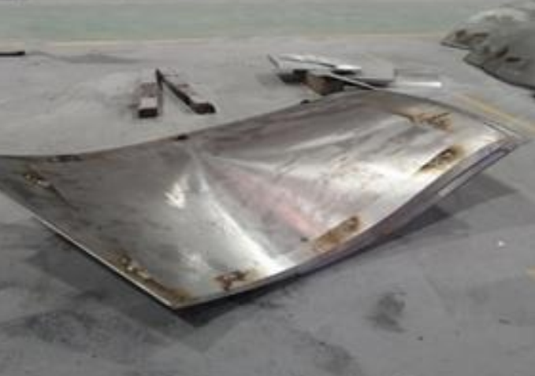
Hình 2- 11: Một phần cánh dẫn của bánh công tác được gia công cắt gọt trên máy CNC 5 trục
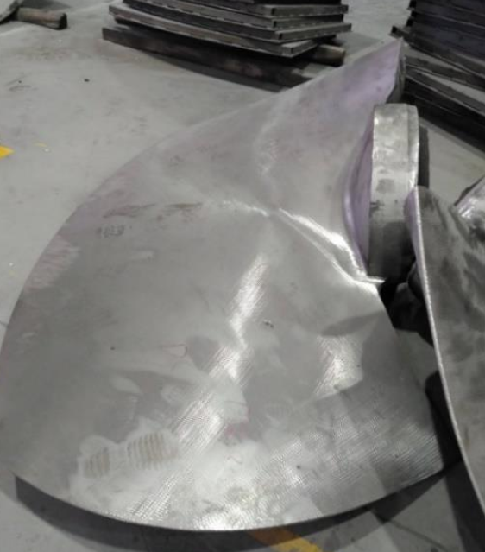
Hình 2- 12: Cánh dẫn của bánh công tác tuabin Kaplan
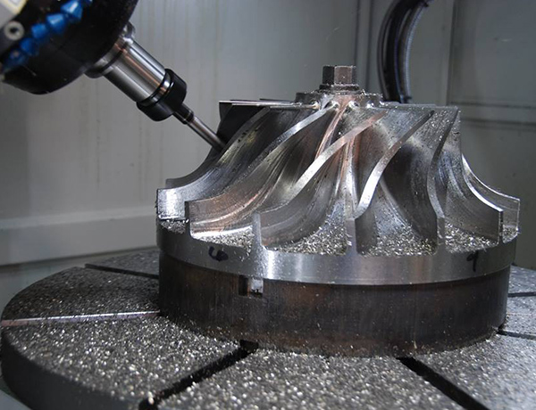
Hình 2- 13: Gia công chế tạo chi tiết bánh công tác máy thuỷ khí cánh dẫn trên máy CNC

Kết luận chương 2
Gia công cắt gọt đóng vai trò quan trọng trong việc chế tạo bánh công tác máy thuỷ lực cánh dẫn và máy thuỷ khí cánh dẫn nói chung. Việc đảm bảo độ chính xác hình dáng hình học đóng vai trò quan trọng trong nghiên cứu, thử nghiệm và chế tạo bánh công tác máy cánh dẫn. Với sự phát triển công nghệ số và máy công cụ CNC ngày nay cho phép gia công, chế tạo mẫu bánh công tác một cách nhanh chóng và đạt độ chính xác cao góp phần nâng cao hiệu quả nghiên cứu và phát triển máy cánh dẫn.

CHƯƠNG 3 ỨNG DỤNG KỸ THUẬT CAE VÀO GIA CÔNG BÁNH CÔNG TÁC MÁY THỦY LỰC CÁNH DẪN

3.1 Lựa chọn đối tượng ứng dụng
Bánh công tác turbo tăng áp là một bộ phận quan trọng trong việc nâng cao hiệu suất làm việc của động cơ đốt trong. Hình dạng hình học của bánh công tác thường rất phức tạp với các bề mặt cánh cong không đều và bề mặt uốn lượn 3D, đòi hỏi độ chính xác cao trong thiết kế và quá trình gia công. Đồng thời, đây là một chi tiết phải làm việc trong môi trường có tốc độ quay cao, chịu tải trọng là ứng suất lớn, do đó có yêu cầu cao về độ bền và chất lượng bề mặt. Việc áp dụng kỹ thuật CAE vào thiết kế và gia công bánh công tác giúp mô phỏng chính xác quá trình gia công, tối ưu hóa đường chạy dao, giảm biến dạng nhiệt, hạn chế sai số gia công và rút ngắn thời gian thử nghiệm thực tế. Nhờ đó nâng cao được chất lượng sản phẩm và hiệu quả sản xuất. Với những yêu cầu khắt khe như vậy, bánh công tác turbo tăng áp là một đối tượng điển hình và phù hợp để áp dụng kỹ thuật CAE trong nghiên cứu và tối ưu hóa quá trình gia công cắt gọt.

3.2 Chức năng nhiệm vụ turbo tăng áp
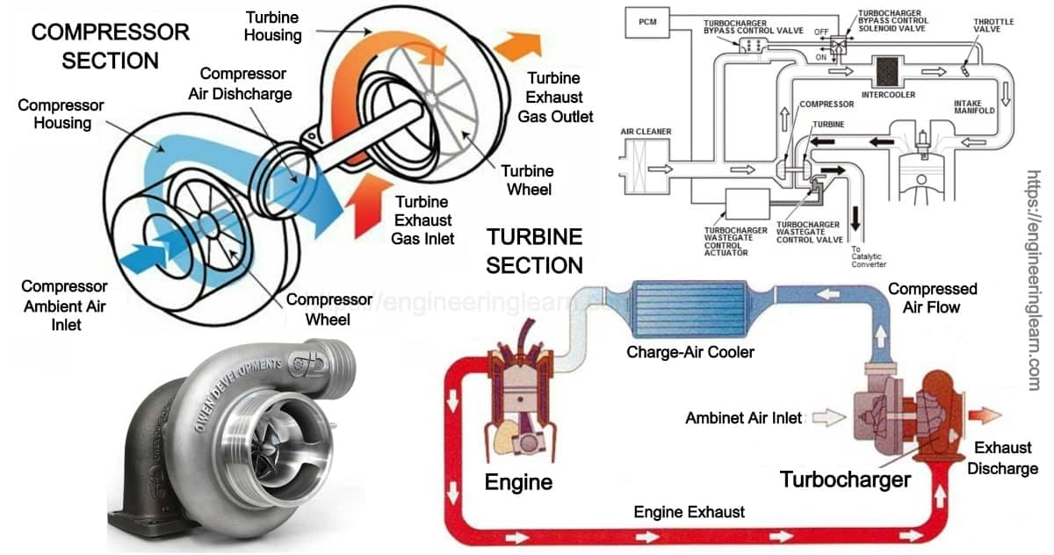
Hình 3.1 Sơ đồ nguyên lý bộ tăng áp động cơ đốt trong
Hình 3.1 mô tả sơ đồ turbo tăng áp (Turbocharger). Không khí từ môi trường được hút vào qua cổng vào không khí (Ambinet Air Inlet) sau đó được lọc bởi bộ làm sạch không khí (Air Cleaner) để loại bỏ bụi bẩn và tạp chất, đảm bảo chất lượng không khí sạch trước khi vào hệ thống. Không khí sạch được dẫn vào vỏ bơm nén (Compressor Housing) nơi bánh công tác (Compressor Wheel) quay với tốc độ cao để nén không khí làm tăng áp suất và nhiệt độ. Sau đó không khí nén được đẩy qua cửa xả (Compressor Air Discharge). Tiếp đó không khí có nhiệt độ cao sẽ đi qua bộ làm mát (Charge-Air Cooler) để làm giảm nhiệt độ của không khí trước khi hòa trộn với nhiên liệu (xăng hoặc dầu diesel) và hỗn hợp nhiên liệu và không khí được đưa vào buồng đốt của động cơ (Engine). Quá trình này được điều chỉnh bởi van tiết lưu (Throttle Valve) giúp kiểm soát lượng khí đi vào động cơ. Khí thải từ buồng đốt được đẩy qua cổng xả động cơ (Engine Exhaust), động năng của dòng khí thải được tận dụng để dẫn động tubo tăng áp (Turbine Housing). Dòng khí thải đi vào qua cổng nạp khí thải (Turbine Exhaust Gas Inlet). Sau khi truyền năng lượng cho turbine, khí thải sẽ được thải ra ngoài qua cổng xả khí thải (Turbine Exhaust Gas Outlet). Khí thải đi qua bộ chuyển đổi xúc tác (Catalytis Converter) để giảm thiểu các chất độc hại trước khi thải ra môi trường.
Nhờ vậy, lượng không khí được nạp vào động cơ nhiều hơn, cho phép tăng lượng cung cấp nhiên liệu vào buồng giúp tăng công suất động cơ mà không cần tăng kích thước động cơ, đồng thời cải thiện hiệu suất và giảm khí thải.

3.3 Yêu cầu thiết kế
Thiết kế turbo tăng áp theo mẫu, gồm 8 cánh chính và 8 cánh phụ giữa các cánh chính. Kết cấu này cho phép giảm tổn thất năng lượng của dòng không khí lưu thông qua bánh công tác của máy nén. Từ đó, tăng lưu lượng không khí được nạp vào động cơ, đảm bảo hiệu suất làm việc của tubo tăng áp:
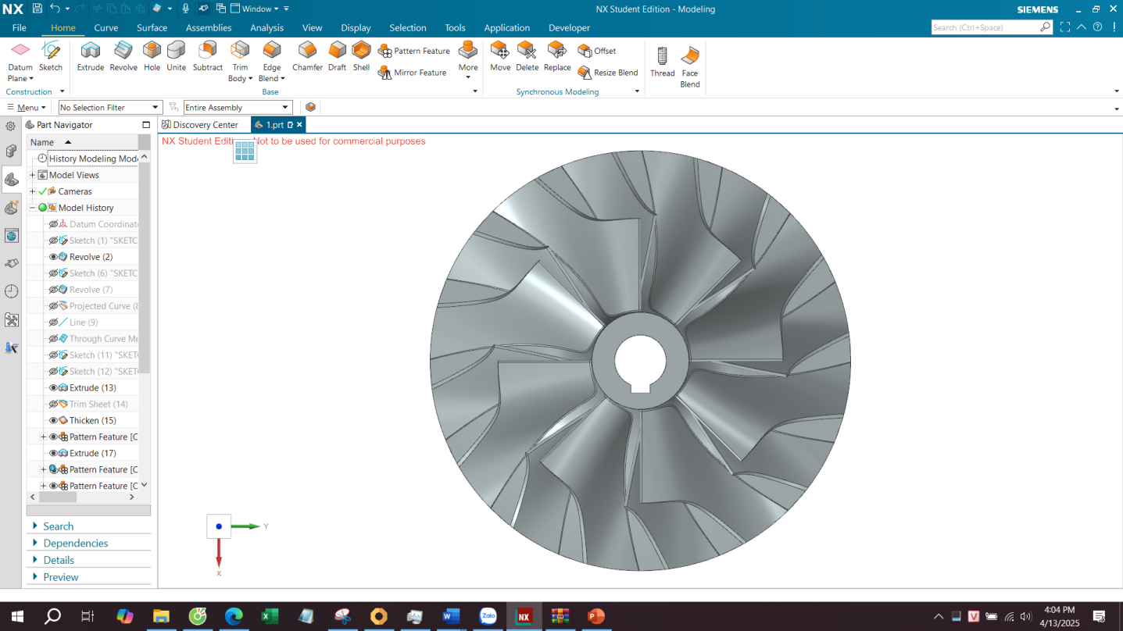
Hình 3.2 Mẫu turbo tăng áp

3.4 Giới thiệu phần mềm NX
NX (trước đây là NX Unigraphics) là một phần mềm CAD/CAM/CAE toàn diện được phát triển bởi Siemens PLM Software. Nó cung cấp một bộ công cụ tích hợp mạnh mẽ để hỗ trợ toàn bộ quy trình phát triển sản phẩm, từ thiết kế ý tưởng, mô hình hóa 3D, phân tích kỹ thuật đến sản xuất.
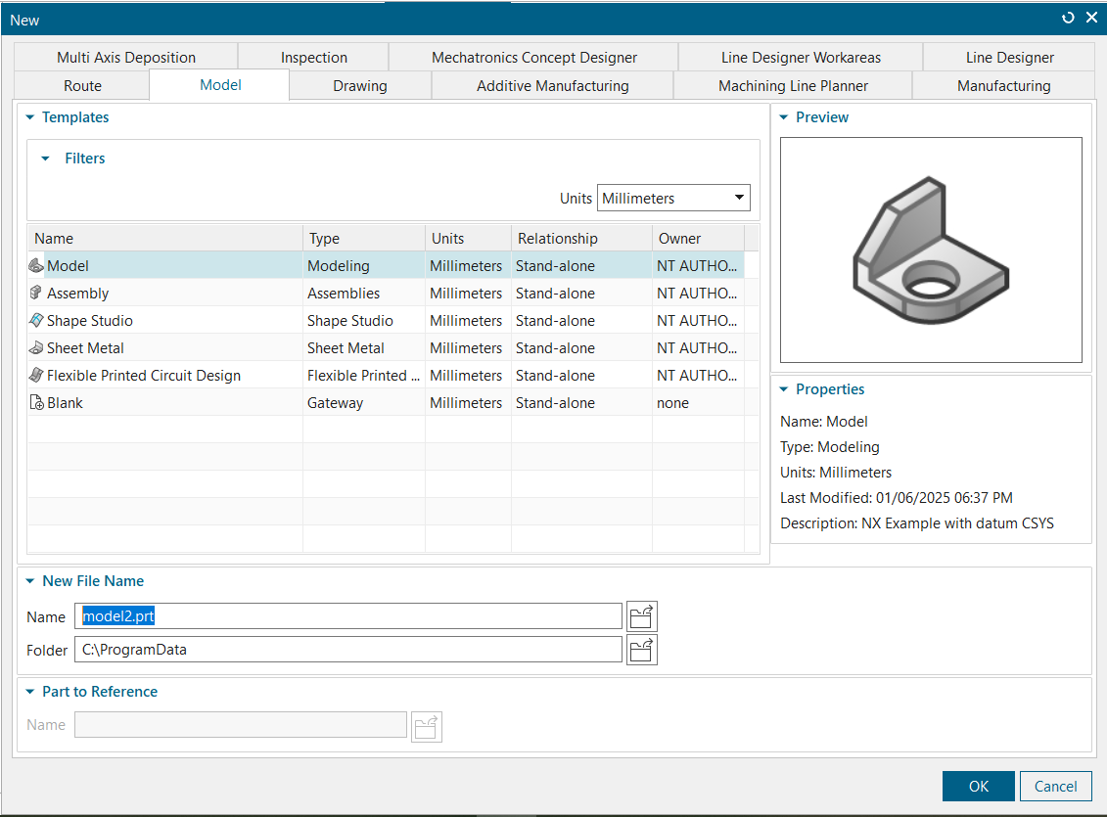
Hình 3.3 Sự đa dạng về bộ công cụ mà phần mềm NX tích hợp

3.4.1 Tổng quan về NX
- Tính tích hợp: NX tích hợp liền mạch các công cụ CAD, CAM và CAE trong một môi trường duy nhất, cho phép các nhóm kỹ sư làm việc đồng thời trên cùng một mô hình sản phẩm. Điều này giúp cải thiện hiệu quả, giảm thời gian phát triển và tránh các lỗi do chuyển đổi dữ liệu giữa các phần mềm khác nhau.
- Khả năng mô hình hóa mạnh mẽ: NX cung cấp nhiều phương pháp mô hình hóa khác nhau, bao gồm mô hình hóa tham số (parametric), mô hình hóa trực tiếp (direct modeling), và mô hình hóa bề mặt tự do (freeform surface modeling). Điều này cho phép người dùng tạo ra các thiết kế phức tạp một cách nhanh chóng và chính xác.
- Phân tích kỹ thuật đa dạng: NX CAE cung cấp các công cụ phân tích mạnh mẽ cho nhiều lĩnh vực kỹ thuật khác nhau, bao gồm phân tích ứng suất và biến dạng (FEA), phân tích động học, phân tích nhiệt, phân tích dòng chảy (CFD), và phân tích điện từ. Điều này giúp kỹ sư hiểu rõ hơn về hiệu suất sản phẩm và tối ưu hóa thiết kế.
- Giải pháp sản xuất toàn diện: NX CAM cung cấp các công cụ lập trình gia công CNC, mô phỏng gia công và quản lý dữ liệu sản xuất. Nó hỗ trợ nhiều loại máy công cụ khác nhau, từ máy phay 2.5 trục đến máy phay 5 trục phức tạp, máy tiện, máy cắt dây EDM và các quy trình sản xuất tiên tiến khác như in 3D và robot hóa.
- Quản lý dữ liệu sản phẩm (PLM): NX tích hợp chặt chẽ với Teamcenter, giải pháp PLM hàng đầu của Siemens, cho phép quản lý hiệu quả dữ liệu sản phẩm, quy trình làm việc và cộng tác giữa các thành viên trong nhóm.

3.4.2 Các ứng dụng liên quan đến hỗ trợ thiết kế của NX
NX CAD cung cấp một loạt các công cụ và tính năng mạnh mẽ để hỗ trợ thiết kế sản phẩm ở mọi giai đoạn:
- Thiết kế ý tưởng (Concept Design):
  - Realize Shape: Công cụ tạo hình tự do mạnh mẽ, cho phép tạo ra các hình dạng phức tạp một cách trực quan.
  - NX Layout: Tạo bố cục 2D và 3D để khám phá các tùy chọn thiết kế ban đầu.
  - Topology Optimization: Tối ưu hóa hình dạng bộ phận dựa trên các yêu cầu về tải trọng và vật liệu.
  - Industrial Design & Styling: Các công cụ chuyên dụng cho thiết kế kiểu dáng công nghiệp và tạo bề mặt Class A.
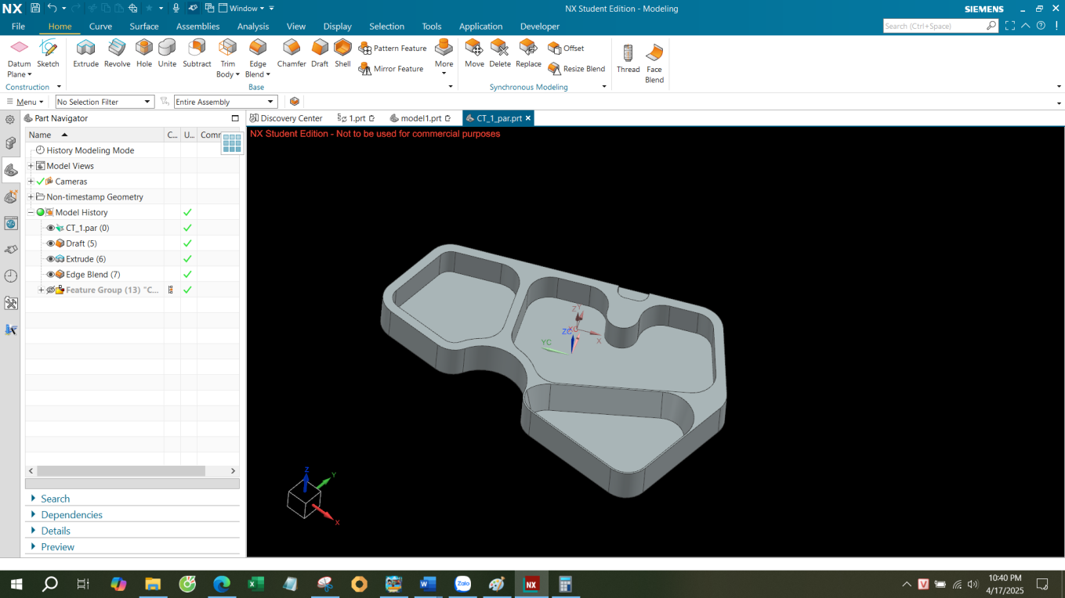
Hình 3.4 Giao diện môi trường thiết kế 3D Modeling
- Mô hình hóa sản phẩm (Product Design):
  - Convergent Modeling: Làm việc với dữ liệu lưới (mesh) và dữ liệu khối (solid) trong cùng một môi trường mà không cần chuyển đổi phức tạp.
  - Solids/Feature Modeling: Tạo mô hình 3D tham số dựa trên các đặc trưng hình học.
  - Assembly Modeling: Xây dựng và quản lý các cụm lắp ráp phức tạp.
  - 2D Drafting & Documentation: Tạo bản vẽ kỹ thuật 2D từ mô hình 3D.
- Thiết kế chuyên dụng (Specialty Design):
  - Sheet Metal Design: Các công cụ chuyên dụng cho thiết kế các chi tiết kim loại tấm.
  - Weld Assistant: Hỗ trợ thiết kế các mối hàn.
  - Routing (Electrical & Mechanical): Thiết kế hệ thống dây điện và đường ống dẫn.
  - Mold Wizard & Progressive Die Wizard: Các công cụ tự động hóa quy trình thiết kế khuôn ép nhựa và khuôn dập liên hoàn.
- Kiểm tra và Phân tích Thiết kế (Design Validation & Analysis):
  - Product and Manufacturing Information (PMI): Tích hợp thông tin sản xuất trực tiếp vào mô hình 3D.
  - Tolerance Analysis: Phân tích dung sai lắp ráp để đảm bảo chức năng và khả năng sản xuất.
  - Design for Manufacturing (DFM): Các công cụ giúp đánh giá khả năng sản xuất của thiết kế.
- Tái sử dụng kiến thức (Knowledge Reuse):
  - Product Template Studio: Tạo và tái sử dụng các mẫu thiết kế tiêu chuẩn hóa.
  - Reuse Library: Quản lý và tái sử dụng các bộ phận và cụm lắp ráp đã được thiết kế.
  - Knowledge-Based Engineering (KBE): Tự động hóa các tác vụ thiết kế lặp đi lặp lại dựa trên các quy tắc và kiến thức đã được định nghĩa.
- Cộng tác và Tích hợp (Collaboration & Integration):
  - Multi-CAD Collaboration: Làm việc hiệu quả với dữ liệu CAD từ các hệ thống khác.
  - Data Exchange & Translation: Hỗ trợ nhiều định dạng tệp CAD tiêu chuẩn.
  - Integration with PLM (Teamcenter): Quản lý dữ liệu và quy trình thiết kế trong môi trường PLM.

3.5 Xây dựng mô hình 3D mẫu bánh công tác turbo tăng áp
Các bước xây dựng mô hình bánh công tác turbo tăng áp
- Bước 1: Tạo phần trục trung tâm của turbo
Ta tiến hành Sketch 2D cho trục trung tâm của turbo bằng các lệnh vẽ 2D như Profile, Line, Arc và các lệnh trong nhóm lệnh Constraint để ràng buộc các thông số hình học và kích thước như hình 3.3. Sau đó tiến hành tạo khối tròn xoay 3D cho trục trung tâm bằng lệnh tạo khối tròn xoay Revolve. Tại đây ra xác định các biên dạng tạo khối tròn xoay tại mục Selection Curve. Chọn điểm và vector mà biên dạng 2D xoay quanh tại mục Axis. Các tùy chọn thông số kích thước tại mục Limits và Boolean (Hình 3.5 và hình 3.6)
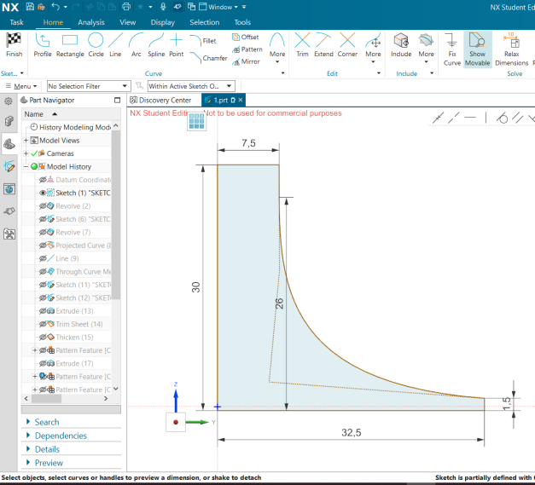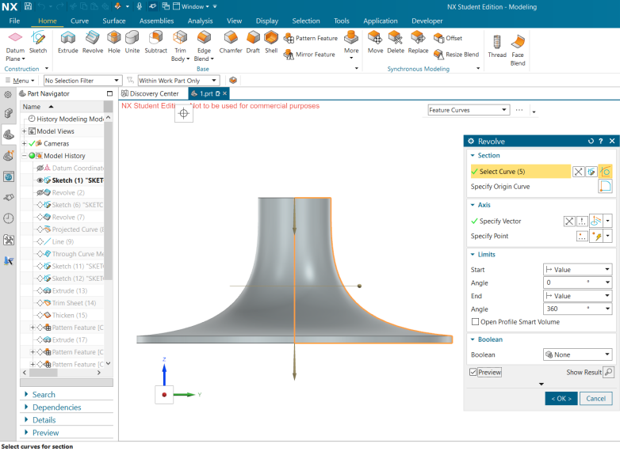
Hình 3.5 Sketch phần trục trung tâm Hình 3.6 Tạo khối cho phần trục trung tâm
- Bước 2: Tạo biên dạng uốn lượn cho phần cánh chính
Phần cánh chính của turbo có biên dạng cong không đối xứng với biên dạng phức tạp và có độ xoắn, nhưng có độ dày không thay đổi nên ta cần tạo các đường tạo nên biên dạng của cánh trên các mặt khác nhau để phần mềm có thể tạo ra biên dạng của cánh quạt. Sau khi tạo được các đường curve tạo nên biên dạng của cánh quạt bằng cách tạo ra đường cong từ các điểm được định vị chính xác.
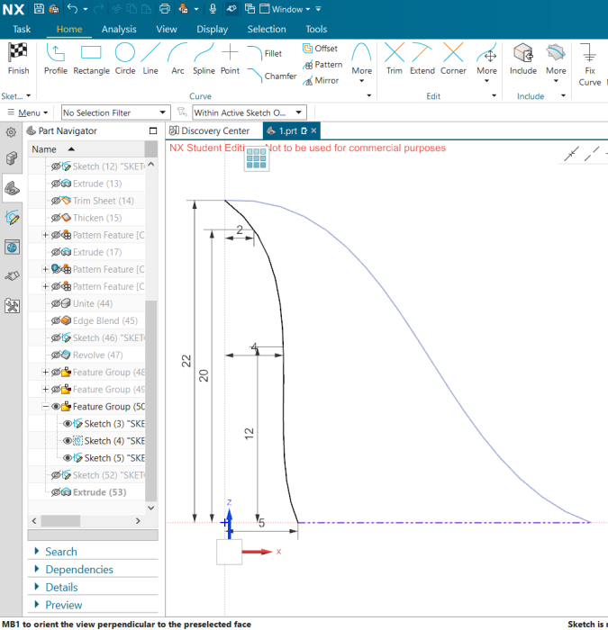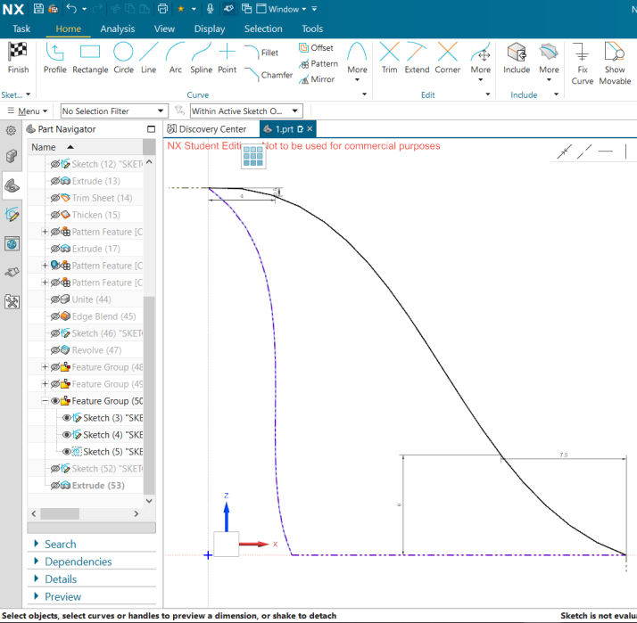
Hình 3.7 Kích thước biên dạng 2 bên của cánh turbo
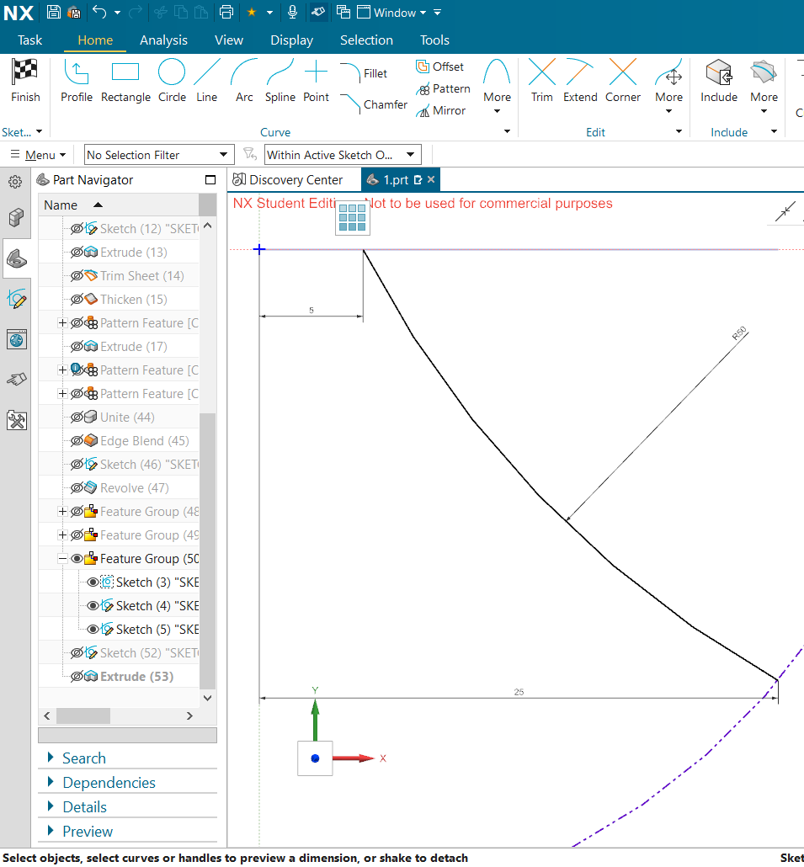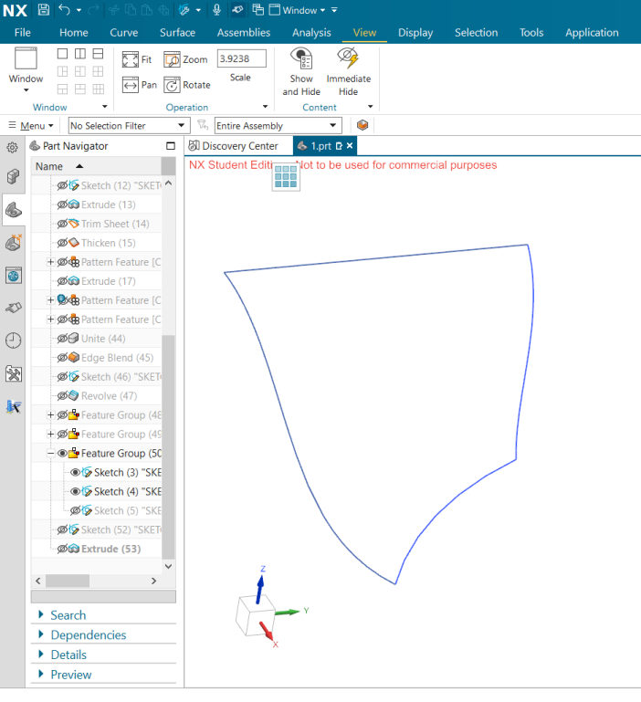
Hình 3.8 Biên dạng trên của cánh turbo(trái) và biên dạng các đường curve tạo nên cánh turbo (trái)
Sau đó ta tiến hành tạo hình dáng 3D của cánh. Trước tiên ta tạo ra bề mặt của cánh turbo bằng lệnh Through Curve Mesh – lệnh dùng để tạo bề mặt 3D phức tạp bằng cách nội suy qua các đường cong chính (Primary Curves) và các đường cong phụ (Cross Curves). Sau khi lựa chọn Through Curve Mesh tạ lựa chọn các đường cong chính và đường cong phụ - là các biên dạng 2D ta vừa tạo ra để tạo ra bền mặt 3D của cánh turbo. Cuối cùng ta tiến hành tạo ra độ dày cho cánh bằng hộp thoại Thicken.
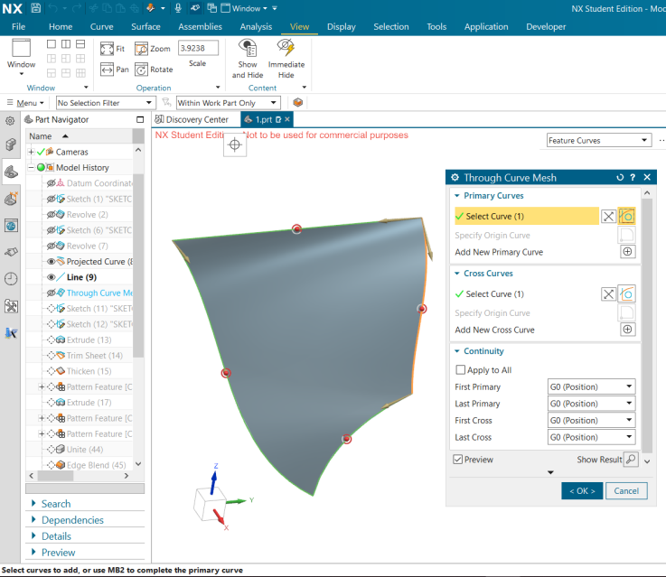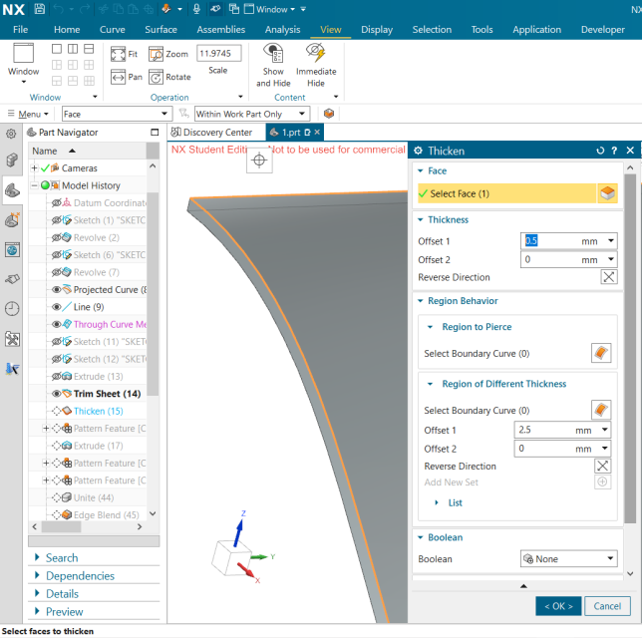
Hình 3.9 Tạo bề mặt 3D cho cánh turbo (trái) và tạo bề dày cho bề dày cho cánh (phải)
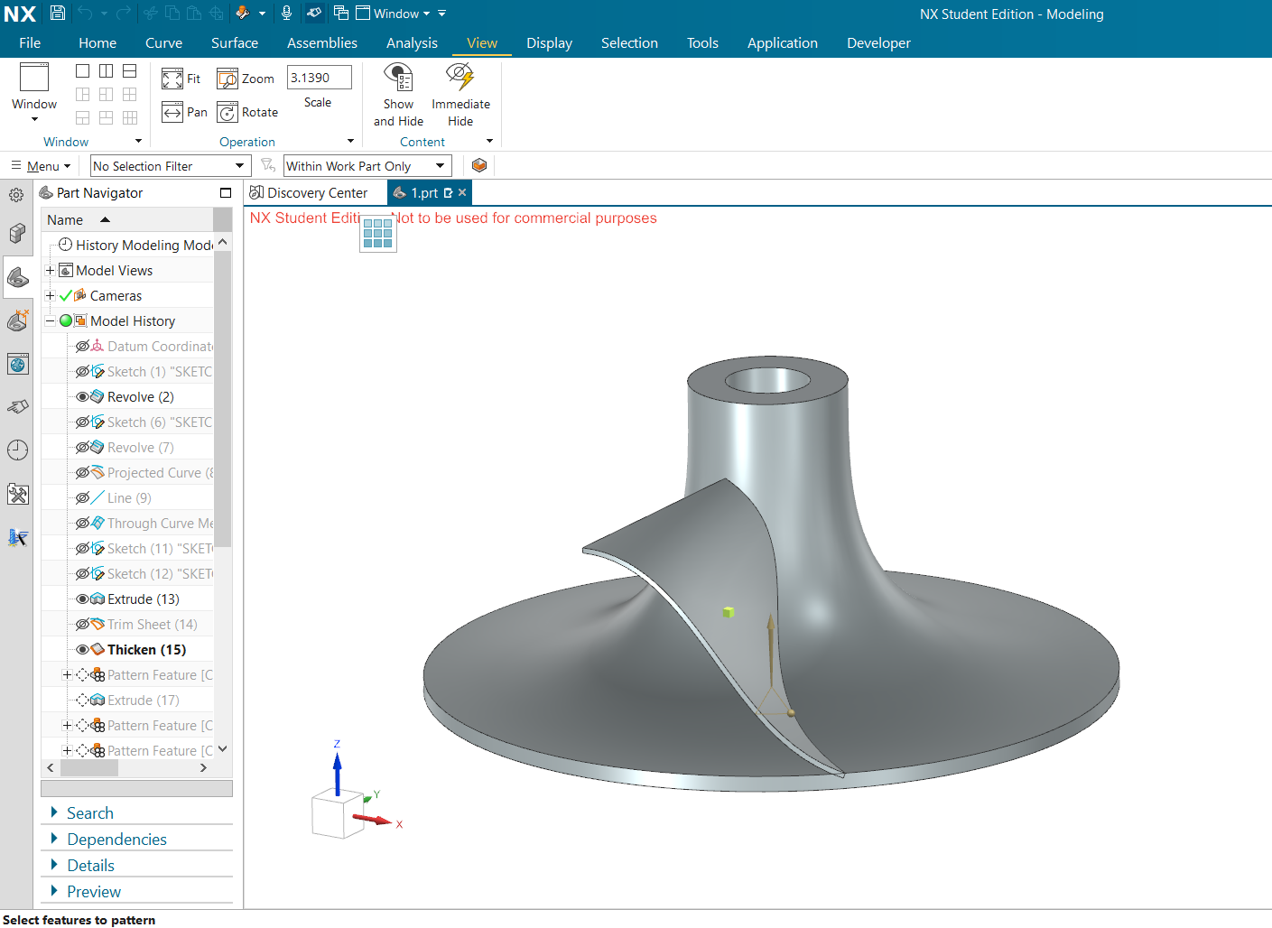
Hình 3.10 Kết quả sau khi tạo 1 cánh chính
- Bước 3: Tạo cánh cánh phụ cho turbo tăng áp
Cánh phụ được đặt giữa và cách đều các cánh chính, có chiều dài ngắn hơn (đây là điểm đặc trưng giúp dễ phân biệt giữa cánh phụ và cánh chính). Nhằm mục đích hướng dòng, làm giảm hiện tượng tách dòng và tăng hiệu suất nén, giảm khí động học lên cánh chính, đặc biệt ở các bánh công tác vận tốc, tăng áp suất đầu ra mà không cần tăng số cánh chính (giúp tránh giảm hiệu suất do mật độ cánh quá cao).Vậy nên ta thiết kế cánh phụ bằng cách sao chép cánh chính và giảm chiều dài đi 1 đoạn.
Tại thẻ Home ta chọn lệnh Pattern Feature – được dùng để sao chép một hay nhiều đặc tính hình học (Feature) theo một quy luật nhất định. Ta lựa chọn Feature là biên dạng cánh ta vừa tạo, ở hộp thoại Pattern Definition/Layout ta chọn Circular sau đó chọn vector và điểm mà ta muốn sao chép quanh một trục hoặc tâm đó, cuối cùng nhập số lượng và góc quay.
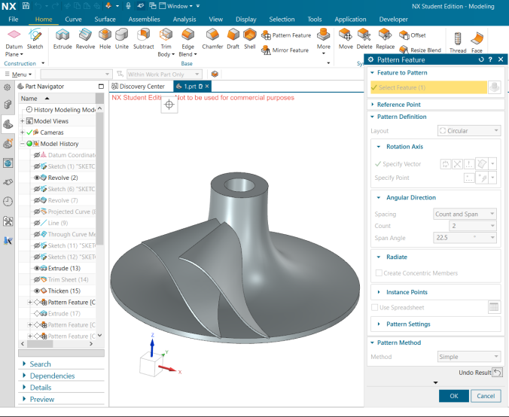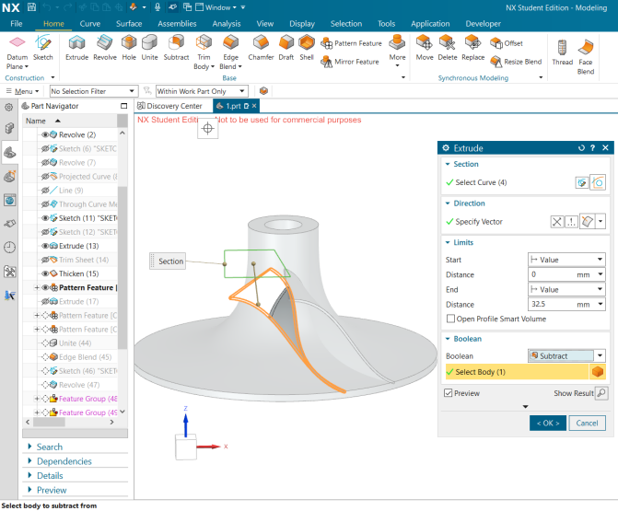
Hình 3.11 Sao chép cánh chính (trái) và cắt đi 1 phần chiều dài cánh chính (phải)
Sau khi sao chép cánh chính ta tiến hành tạo sketch có biên dạng như hình và cắt đi một phần chiều dài cánh chính để thu được cánh phụ có kích thước như hình. Cuối cùng ta thu được cặp cánh chính và cánh phụ như hình 3.12.
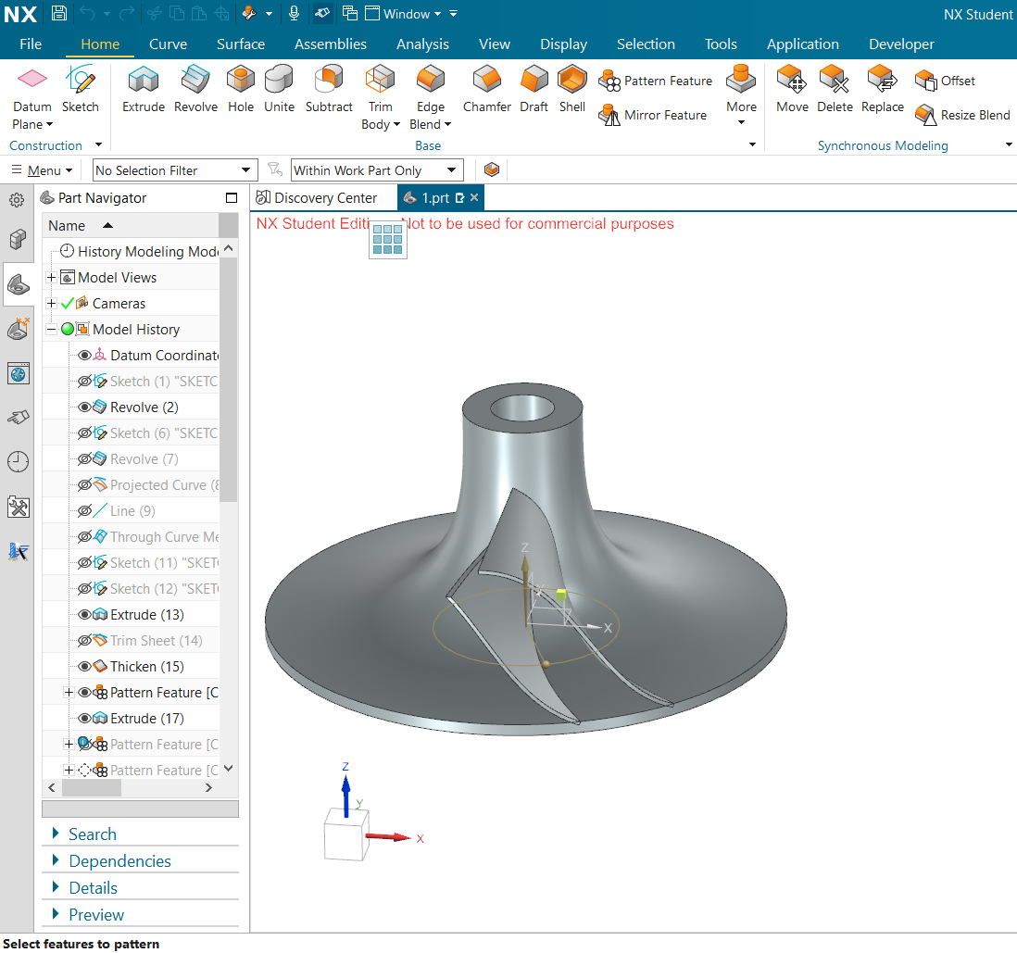
Hình 3.12 Cặp cánh chính và cánh phụ của bánh công tác turbo
- Bước 4: Tạo các phần bo góc và nhân bản số cánh cho cánh turbo
Do yêu cầu thiết kế ta cần bánh công tác có 8 cánh chính và 8 cánh phụ, nên ta tiến hành nhân bản số cánh chính và cánh phụ cho bánh công tác bằng lệnh Pattern Feature với tùy chọn Cicular, thu được kết quả như hình 3.13
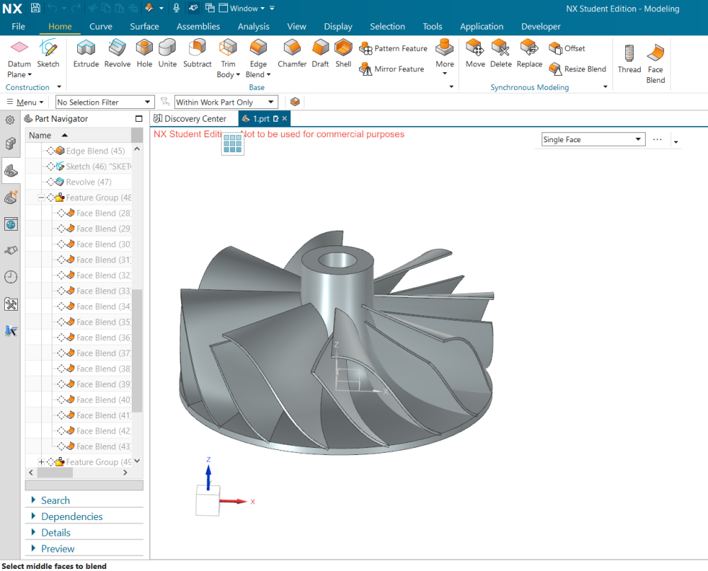
Hình 3.13 Nhân bản số cánh phụ và cánh chính
Đối với bánh công tác ta cần tạo các góc bo và các cạnh bo nhằm:
- Giảm thiểu ứng suất tập trung: Việc bo tròn các cạnh giúp phân tán ứng suất đều hơn, tăng tuổi thọ cho bánh công tác
- Cải thiện hiệu suất dòng chảy: Các góc nhọn có thể làm dòng chảy bị rối loạn, gây tổn thất năng lượng, việc bo tròn các cạnh giúp dòng chảy mượt hơn, giảm tổn thất năng lượng và nâng cao hiệu suất làm việc.
- Dễ dàng hơn trong gia công và đúc: Các góc bo sẽ giúp dao cắt hoạt động trơn tru giảm nguy cơ gãy dụng cụ.
Ta tiến hành tạo góc bo và cạnh bo cho bánh công tác bằng lệnh Edge Blend – bo tròn cạnh và Face Blend – bo tròn mặt.
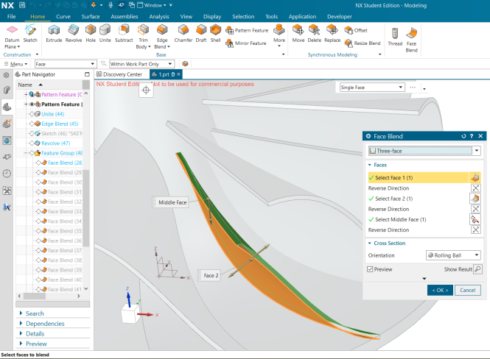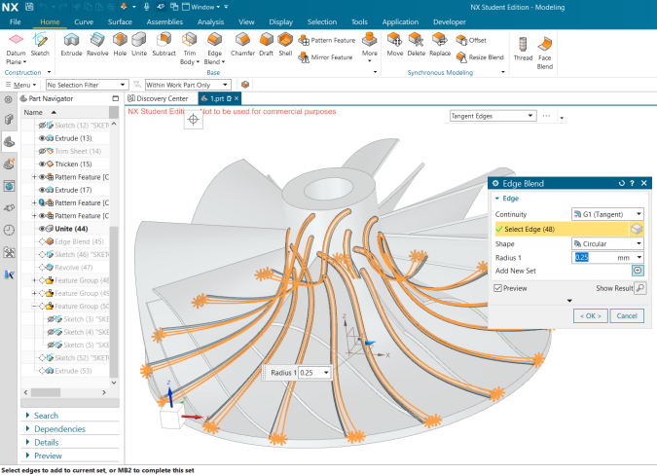
Hình 3.14 Tạo các góc bo và cạnh bo cho bánh công tác
- Bước 5: Tinh chỉnh lại biên dạng cánh và tạo then
Do bánh công tác được bao phủ bởi một nắp phía trên nên ta cần tạo giới hạn vành ngoài cho bánh công tác. Chức năng chính của vành ngoài:
- Giới hạn hình học làm việc: Vành ngoài giúp đóng kín đầu cánh đóng kín, định nghĩa rõ bề mặt biên ngoài của vùng chảy từ đó đảm bảo hiệu suất khí động học và dẫn hướng dòng chảy theo hình dạng mong muốn tránh thoát ra ngoài
- Tăng độ bền cơ học của toàn bộ bánh công tác
- Cải thiện hiệu suất: do giảm được xoáy và rối ở đầu cánh, giúp hiệu suất làm việc cao hơn
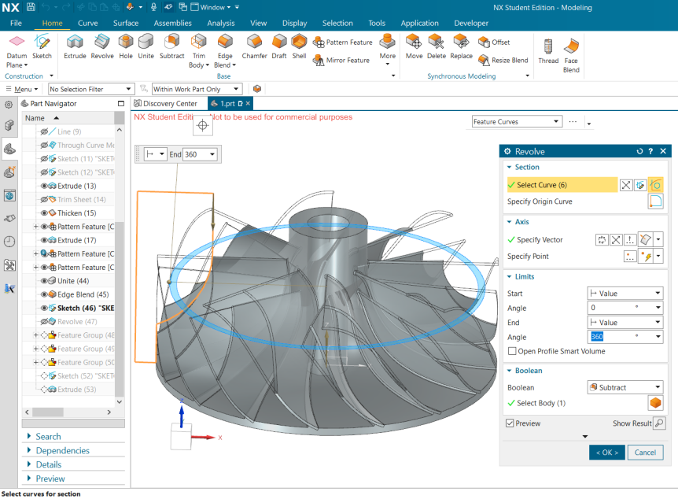
Hình 3.15 Tạo giới hạn vành ngoài cho bánh công tác
Cuối cùng ta tiến hành tạo then cho bánh công tác
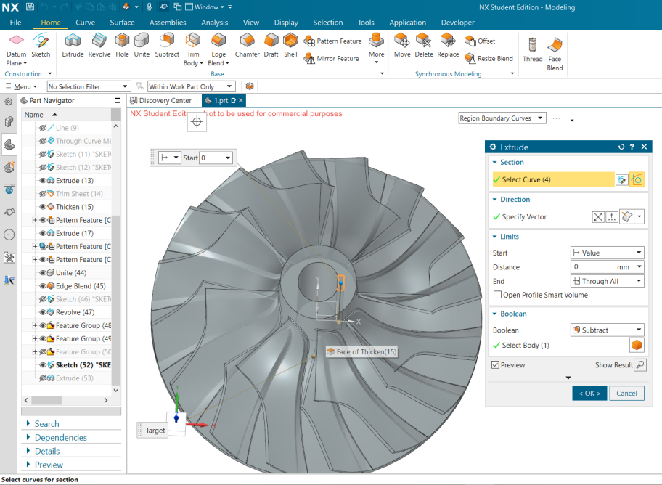
Hình 3.16 Tạo then cho bánh công tác

3.6 Ứng dụng kỹ thuật động lực học chất lỏng
Sau khi đã có được mô hình ta tiến hành các bước để mô phỏng:

3.6.1 Xác định và thiết lập bài toán:
Bước đầu tiên trong quy trình mô phỏng là xác định rõ ràng bài toán vật lý cần mô phỏng. Điều này bao gồm việc xác định hình học của miền dòng chảy, loại chất lỏng liên quan và các hiện tượng vật lý quan tâm (ví dụ: dòng chảy tầng hoặc rối, truyền nhiệt, dòng chảy đa pha). Việc đặt ra các mục tiêu mô phỏng rõ ràng, chẳng hạn như xác định độ sụt áp, lưu lượng hoặc phân bố nhiệt độ, cũng rất quan trọng. Một phát biểu bài toán được xác định rõ ràng là yếu tố then chốt cho một mô phỏng thành công. Sự mơ hồ ở giai đoạn này có thể dẫn đến lãng phí tài nguyên tính toán và kết quả không chính xác. Việc xác định bài toán sẽ quyết định mức độ chi tiết cần thiết trong hình học, các mô hình vật lý phù hợp để sử dụng và các thông số đầu ra liên quan cần theo dõi. Nếu không có mục tiêu rõ ràng, rất khó để xác định liệu mô phỏng có cung cấp câu trả lời có ý nghĩa hay không. Việc xác định bài toán trực tiếp ảnh hưởng đến tất cả các bước tiếp theo, bao gồm tạo hình học, chiến lược chia lưới, lựa chọn mô hình vật lý và áp dụng điều kiện biên.
Đầu tiên ta lựa chọn hệ đơn vị cho quá trình mô phỏng ở đây lựa chọn là SI (m-kg-s) – đây là hệ đo lường quốc tế, phổ biến và được khuyến nghị dùng trong phần lớn mô phỏng kỹ thuật. Và ta có thể tạo một hệ đơn vị tùy chỉnh tại tùy chọn Create new.
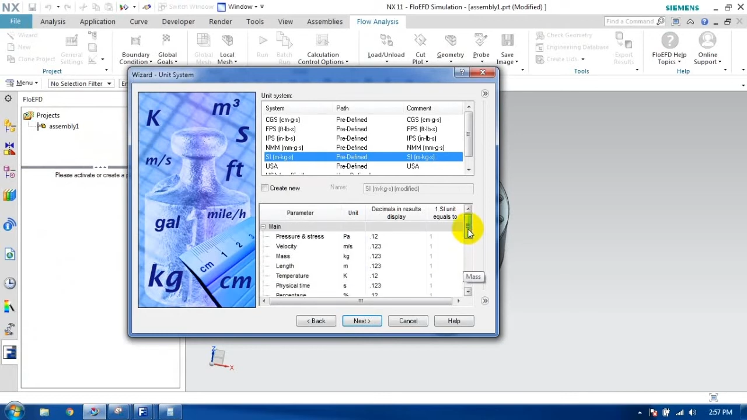
Hình 3.17 Thiết lập hệ đơn vị cho quá trình mô phỏng
Sau khi ta tiến hành xác định loại phân tích (Analysis Type) với :
Internal (dòng chảy bên trong) dùng khi mô phỏng dòng chảy bên trong không gian khép kín như đường ống, hộp kín, bộ trao đổi nhiệt,...
External (dòng chảy bên ngoài) dùng khi mô phỏng dòng chảy quanh vật thể như gió qua ô tô, cánh máy bay, tản nhiệt,...
Với turbo tăng áp ta lựa chọn dòng chảy bên trong (Internal). Với lựa chọn này ta có thêm tùy chọn là Exclude cavities without flow conditions – tùy chọn này nghĩa là các khoang kín không có đầu vào/ra hoặc điều kiện dòng chảy sẽ bị bỏ qua, điều này giúp tiết kiệm tài nghiêng tính toán. Cuối cùng là xác định các tính chất vật lý được mô phỏng.
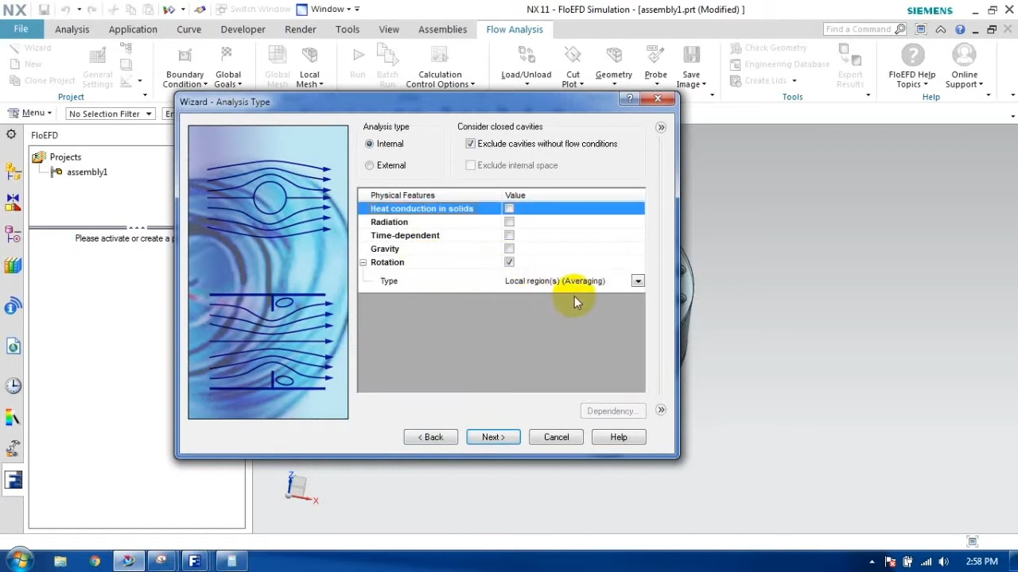
Hình 3.18 Thiết lập loại phân tích
Tiếp theo ta tiến hành xác định loại môi chất Fluid Selection, ta chọn chất khí (Gases). Đặc tính dòng chảy (Flow Characteristic), lựa chọn Laminar and Turbulent – cho phép phần mềm tự xác định vùng dòng chảy tầng và dòng rối dựa theo điều kiện dòng chảy.
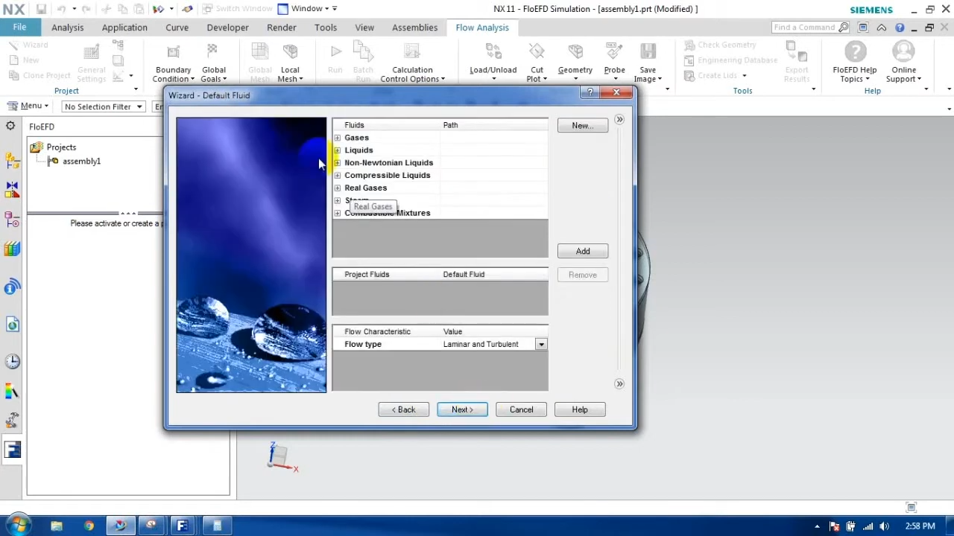 Hình 3.19 Thiết lập loại môi chất và đặc tính dòng chảy
Cuối cùng ta thiết lập các thông số như:
- Tham số (Parameter Definition)
- Các thông số nhiệt động học (Thermodynamic Parameters)
- Các thông số vận tốc ban đầu (Velocity Parameters)
- Thông số rối (Turbulence Parameters)…

3.6.2 Chuẩn bị mô hình
Ta cần chuẩn bị một mô hình đơn giản hóa của turbo tăng áp. Sau khi đã có mô hình bánh công tác ở trên ta cần tạo thêm vỏ máy và ống vào/ra cho turbo tăng áp. Tiếp theo đó tiến hành kiểm tra các lỗ như các biên dạng không kín, các mặt trùng lặp, các khảng hở nhỏ. Các lỗi này có thể gây sai lệch cũng như thất bại trong việc xác định vùng chất lỏng.
Với turbo tăng áp sẽ có các ống ra/vào mở, vậy lên ta cần đóng kín bằng Create Lids - tùy chọn này giúp tạo các nắp ở các vị trí đầu vào và đầu ra nhằm:
- Đóng kín thể tích chất lỏng bên trong
- Cho phép phần mềm xác định được ranh giới của dòng chảy (Boundary Condition)
- Không ảnh hưởng đến biên dạng hình học thực tế ( chỉ là chi tiết phụ trợ cho mô phỏng)
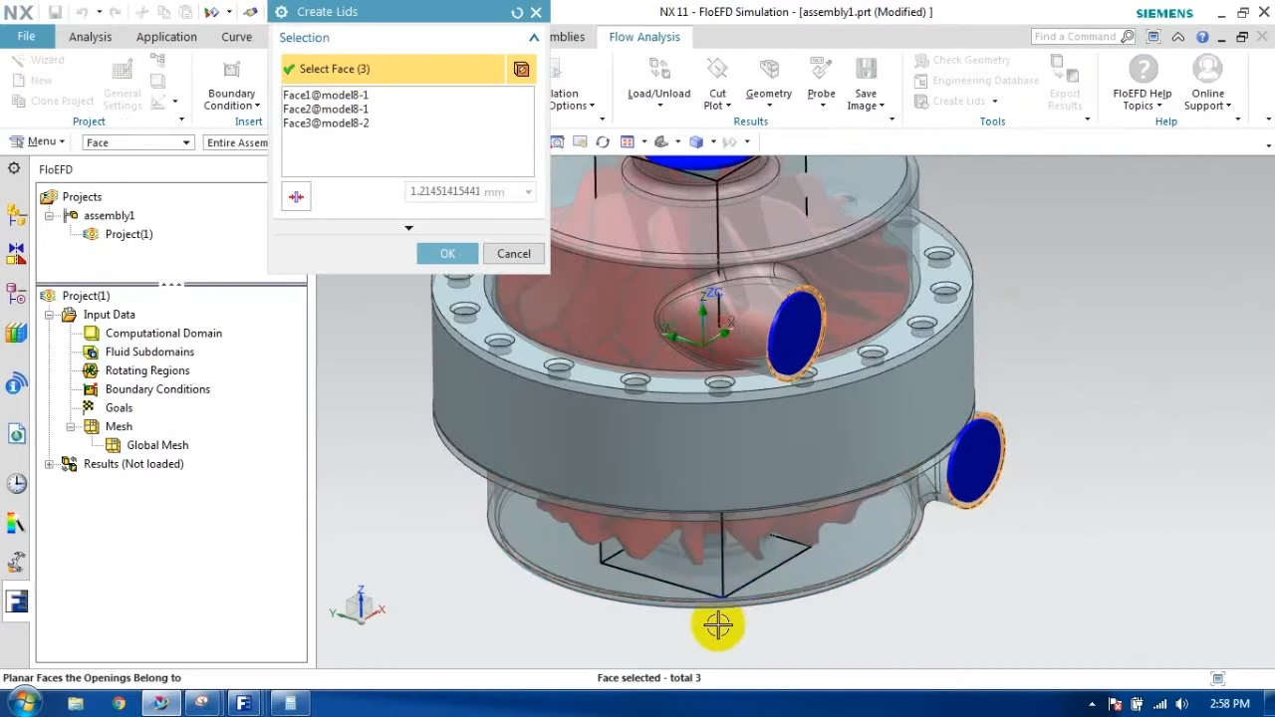
Hình 3.20 Đóng kín các ống ra/vào bằng Lids
Thông số 1,2145mm là độ dày mặc định của nắp, thường không quan trọng vì nắp này chỉ phục vụ cho mục đích mô phỏng
Cuối cùng ta tiến hành đơn giản hóa mô hình: Ta tiến hành loại bỏ các chi tiết không cần thiết như bu long, lỗ nhỏ. Điều này giúp giảm độ phức tạp của mô hình giúp việc tính toán, mô phỏng trở nên nhanh hơn, nhưng vẫn giữ được các nét đặc trưng chính như bánh công tác, kênh luồng, …

3.6.3 Thiết lập vùng chất lỏng (Fluid Domain)
Sau khi có được mô hình turbo tăng áp ta cần xác định không gian – nơi chất lỏng chảy qua và đảm bảo cùng này khép kín, phù hợp cho tính toán, mô phỏng CFD.
Đầu tiên ta sử dụng công cụ Extract Fluid Volume để phần mềm tự động xác định vùng chất lỏng bên trong turbo tăng áp. Sau đó ta tiến hành kiểm tra lại độ kín khít của turbo bằng Check Geometry và Show Fluid Volume để chắn chắn vùng chất lỏng không có rò rỉ. Cuối cùng ta xác định loại chất lỏng ở đây là không khí với các thuộc tính như mật độ và độ nhớt lấy từ trong thư viện mà phần mềm cung cấp.
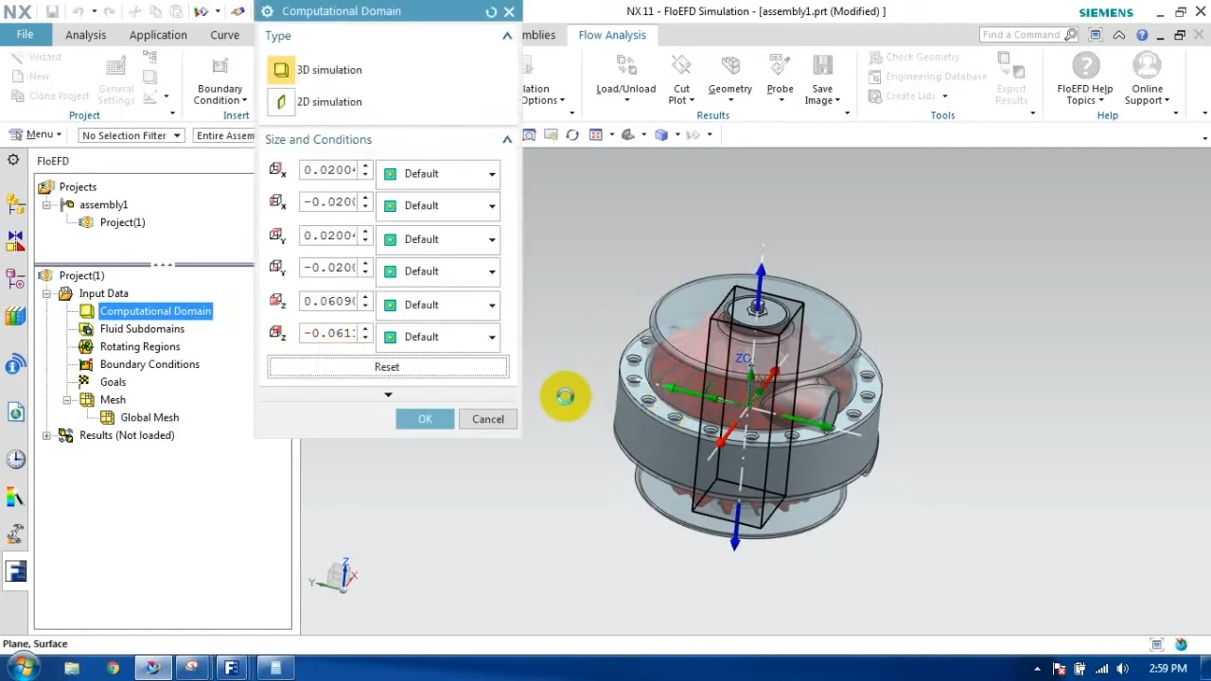 Hình 3.21 Thiết lập vùng chất lỏng

3.6.4 Đặt điều kiện biên (Boundary Conditions)
Điều kiện biên nhằm xác định hành vi của chất lỏng tại ranh giới của miền tính toán, các điều kiện vật lý tại biên vùng chất lỏng. Điều này ảnh hưởng trực tiếp đến luồng chảy và kết quả mô phỏng. Thông số đầu tiên là đầu vào (Inlet). Tại đây ta đặt điều kiện luồng khối vào là 0,2kg/s và lựa chọn đầu vào cho turbo. Mass Flow Rate là lựa chọn lý tưởng cho mô phỏng, vì nó mô phỏng chính xác luồng không khí từ động cơ.
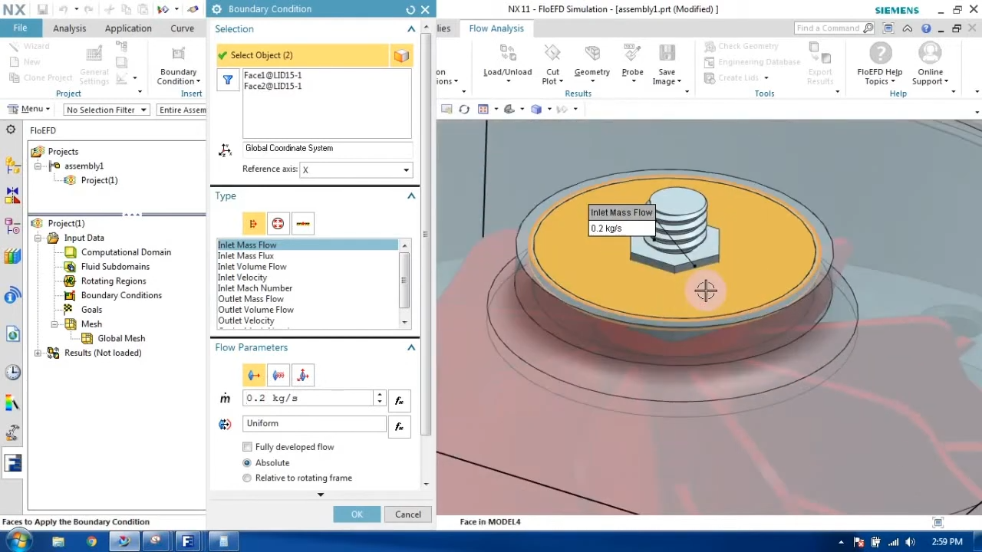
Hình 3.22 Đặt thông số đầu vào
Tiếp theo là tiến hành đặt áp suất tĩnh Static pressure tại ống xả là 1atm. Với trường hợp mô phỏng turbine áp suất có thể cao hơn do khí xả.
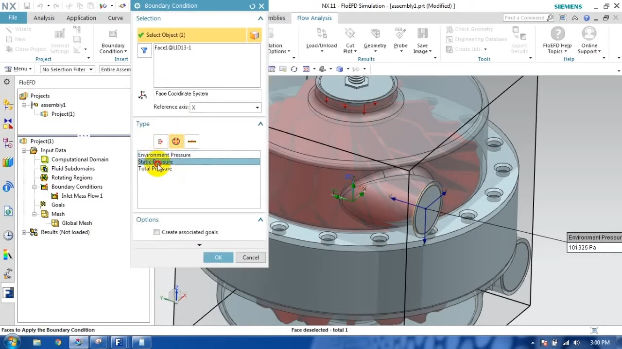 Hình 3.23 Đặt thông số đầu ra
Sau khi đã đặt điều kiện biên ta tiến hành đặt điều kiện ban đầu. Đây là bước quan trọng giúp phần mềm biết trạng thái ban đầu của dòng chảy trước khi tính toán. Tại đây ta thiết lập thông số dòng chảy (Flow Parameters) với $V_{z}=-1m/s$ – có dòng chảy ban đầu theo hướng trục Z và Relative to rotating frame – vận tốc thay đổi tương đối theo hệ số quay. Các thông số nhiệt động lực học như hình (Thermodynamic Parameter).
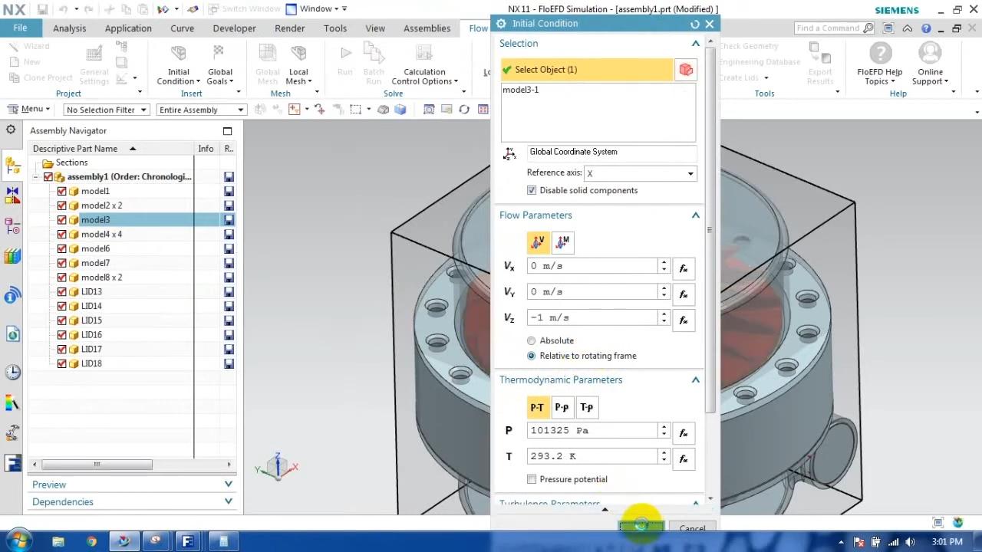
Hình 3.24 Thiết lập thông số dòng chảy

3.6.5 Thực hành mô phỏng xử lý hậu kì và trực quan hóa
Sau khi đã thiết lập xong các thông số ta tiến hành Run để chạy mô phỏng dòng khí đi vào turbo tăng áp. Tại thiết lập đường dòng (Flow Trajectories) ta thiết lập số đường dòng bắt đầu từ mặt xuất phát là 50 và khoảng cách giữa các đường là 0,004m. Ta thu được mô phỏng dòng chảy chất lỏng trong turbo tăng áp.
Các đường màu xanh lá cây: Đây là các quỹ đạo dòng chảy (flow trajectories) của chất lỏng khi nó di chuyển qua thiết bị. Chúng cho thấy hướng và hình dạng dòng chảy.
Màu sắc thay đổi: Màu sắc trên các quỹ đạo dòng chảy có thể biểu thị một thuộc tính nào đó của dòng chảy, chẳng hạn như vận tốc hoặc áp suất. Chú giải màu ở bên trái ("Pressure [Pa]") cho thấy trong trường hợp này, màu sắc đang biểu thị áp suất của chất lỏng.
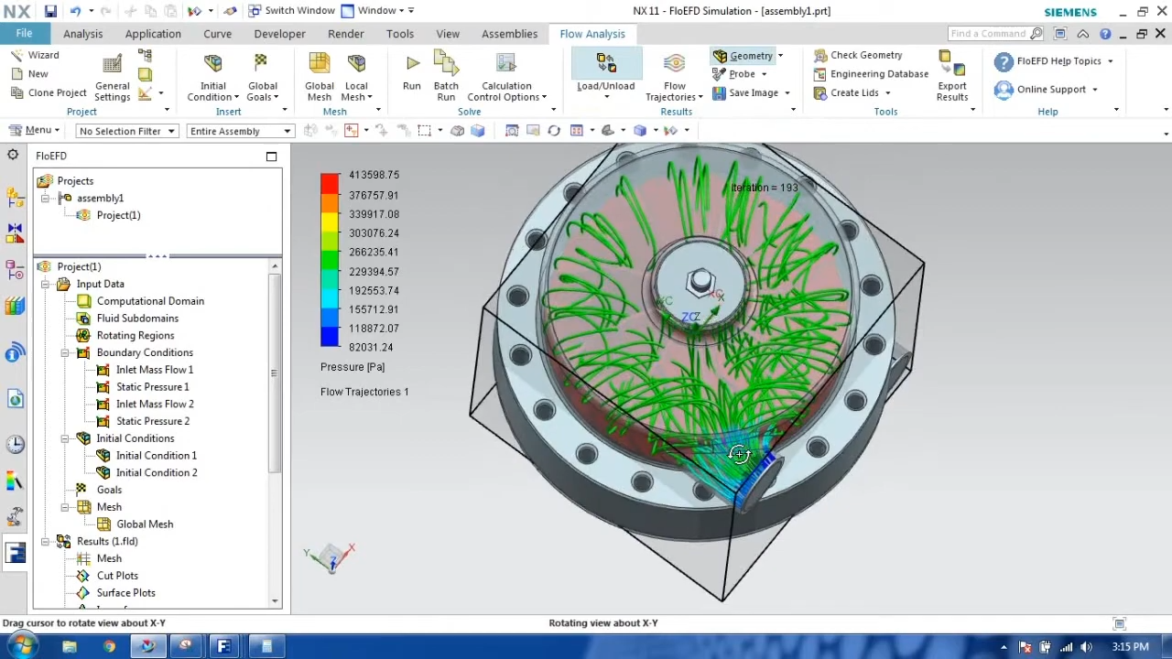
Hình 3.25 Mô phỏng dòng chảy trong turbo
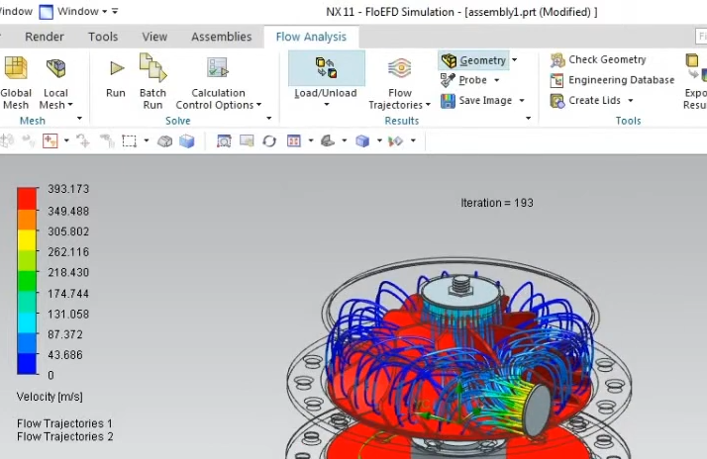
Hình 3.26 Mô phỏng vân tốc chất lỏng trong turbo

3.6.6 Phân tích và diễn giải kết quả
Giai đoạn cuối cùng của quy trình mô phỏng bao gồm việc phân tích dữ liệu đã trực quan hóa để rút ra những hiểu biết có ý nghĩa về dòng chảy chất lỏng. Điều này bao gồm việc diễn giải các biểu đồ đường mức, trường vectơ và các hình ảnh trực quan khác để hiểu hành vi dòng chảy trong các vùng khác nhau của miền. Các thông số tích phân, chẳng hạn như lực cản, lực nâng, lưu lượng và tốc độ truyền nhiệt, có thể được tính toán từ kết quả mô phỏng. Điều quan trọng là phải so sánh kết quả mô phỏng với dữ liệu thực nghiệm hoặc các dự đoán lý thuyết, nếu có, để xác thực độ chính xác của mô phỏng. Giai đoạn cuối cùng của quy trình mô phỏng liên quan đến việc diễn giải kết quả trong bối cảnh bài toán ban đầu và đưa ra các kết luận có ý nghĩa. Các hình ảnh trực quan và các thông số đã tính toán cung cấp thông tin định lượng về dòng chảy chất lỏng. Việc phân tích các kết quả này cho phép các kỹ sư và nhà nghiên cứu hiểu được hiệu suất của một thiết kế, xác định các vấn đề tiềm ẩn hoặc hiểu sâu hơn về vật lý cơ bản. Việc xác thực so với dữ liệu thực nghiệm hoặc các giải pháp phân tích giúp xây dựng sự tin tưởng vào độ chính xác của kết quả mô phỏng. Việc thiết lập mô phỏng không chính xác hoặc diễn giải kết quả sai có thể dẫn đến các quyết định thiết kế sai lầm hoặc các kết luận gây hiểu lầm.

3.7 Lập quy trình cắt gọt và tiến hành mô phỏng gia công
- Quy trình mô phỏng gia công cắt gọt chi tiết bánh công tác:
- Thiết lập phôi và gốc tọa độ:
- Gia công tạo mặt chuẩn và khoan lỗ tâm
- Phay thô biên dạng ngoài
- Phay tinh phần trục trung tâm
- Phay tinh phần cánh chính
- Phay tinh phần cánh phụ
- Phay tạo phần chuyển tiếp giữa cánh turbo và trục trung tâm (bo góc)

3.7.1 Thiết lập phôi và gốc tọa độ
Do bánh công tác phía nạp chịu trách nhiệm hút và nén không khí có nhiệt độ thấp vào động cơ và phải chịu tốc độ quay lớn nên ta lựa chọn vật liệu là hợp kim titan. Các bước thiết lập phôi và gốc tọa độ để tiến hành mô phỏng gia công:
Sau khi có được file 3d của chi tiết ta tiến hành tạo môi trường gia công cho chi tiết bằng cánh tại thanh công cụ ta chọn Application – Manufacturing hoặc tạo file Manufaturing mới bằng cách tại file chọn New – Manufacturing – General Setup.
Sau khi vào môi trường Manufacturing tại thanh Operation Navigator – thanh quản lý trình tự gia công. Tại đây có các tùy chọn: quản lý theo chương trình (Program Order View), quản lý theo dao (Machine Tool View), quản lý theo hệ tọa độ (Geometry View). Ở tab quản lý theo hệ tọa độ ta thiết lập chi tiết và phôi ở MCS-WORKPIECE.
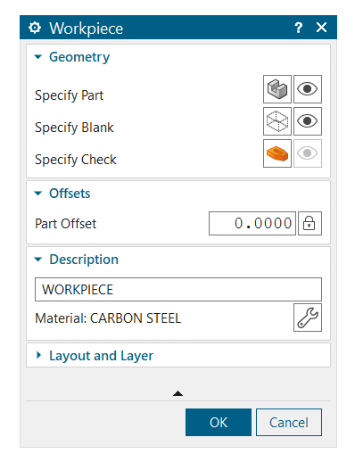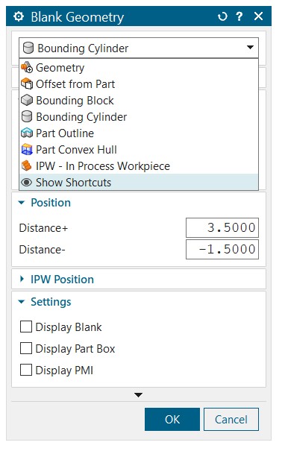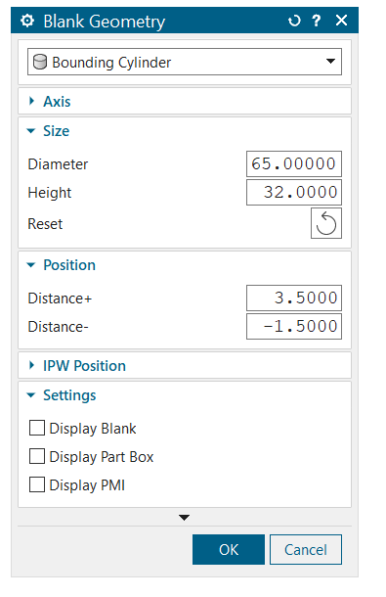
Hình 3.27 Hộp thoại thiết lập phôi (trái), các tùy chọn cho thiết lập phôi và thiết lập phôi cho bánh công tác
Ở mục Specify Bank, tại đây phần mềm đưa ra cho chúng ra rất nhiều tùy cho để thiết lập phôi, với chi tiết bánh công tác như trên có kích thước đường kính lớn nhất $D=65mm$và chiều cao lớn nhất của chi tiết là $L=30 mm$. Từ đó ta chọn phôi hình trụ có kích thước: $D_{p}=65mm , L_{p}=32mm$.
Tiếp theo ta thiết lập gốc tọa độ tại Create Geometry. Tại đây phần mềm yêu cầu chúng ta lựa chọn trục quay, trục trung tâm (Specify Hub), giới hạn vành ngoài (Specify Shourd), hình dạng của cánh (Specify Blade), đoạn bo giữa cánh và trục trung tâm (Specify Blade Blend), hình dạng cánh phụ (Specify Splitters), tiếp theo ta nhập số cánh của bánh công tác tại mục Total Number of Blades. Sau khi chọn phôi và gốc tọa độ ta tiến hình thực hiện mô phỏng các nguyên công để gia công chi tiết.
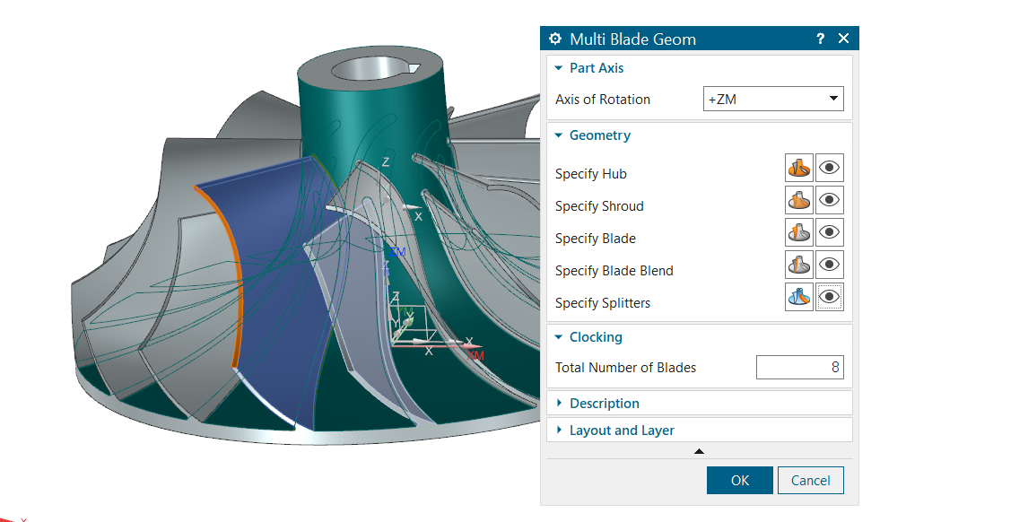
Hình 3.28 Thiết lập thông số cho chi tiết

3.7.2 Gia công tạo mặt chuẩn và khoan lỗ tâm
- Mục tiêu:
- Phay mặt đầu
- Khoan lỗ ø8
- Quy trình mô phỏng
Để mô phỏng một bước gia công nào đó ta cần tạo đường chạy dao mới tại Create Operation. Tại hộp thoại Create Operation ta có các tùy chọn về:
- Loại gia công (Type):
Loại | Ý nghĩa
Mill_Planar | Phay các mặt phẳng – các hoạt động 2,5D như phay: mặt, pocket, contor
Hole_Making | Dùng cho để khoan, khoét, doa , taro lỗ
Mill_Multi-Axis | Phay nhiều trục (3+2 hoặc 5 trục thực sự).
Mill_Multi_Blade
  Phay cánh tuabin, bánh công tác (dành riêng cho loại chi tiết này).
Mill_Rotary | Phay kết hợp xoay trục (đối với chi tiết dạng tròn).
… | …
- Kiểu gia công (Operation Subtype)
Đối với loại gia công thì phần mềm sẽ đưa ra cho ta nhiều kiểu gia công con trong đó. Ví dụ đổi với loại gia công phay cánh tuabin (Mill_Multi_Blade) phần mềm sẽ đưa cho ta các tùy chọn (từ trái qua phải) như : Impeller rough – phay thô bánh công tác, impeller hub finish – phay tinh trục trung tâm, impeller blade finish – phay tinh cánh bơm, impeller blend finish – phay tinh góc bo, … Ngoài ra còn có các tùy chọn tương tự dành cho bánh công tác của tuabin.
- Location
Đây là các tùy chọn về chương trình chứa operation (Program), gán dụng cụ cắt cho chương trình (Tool), hệ tọa độ dùng cho chương trình (Geometry), chiến lược cắt: thô, tinh …
- Đối với nguyên công này ta lựa chọn loại gia công Mill-Planar, kiểu gia công phay mặt, hệ tọa độ dùng cho chương trình WORKPIECE.
Tại hộp thoại Main ta cần tiến hành lựa chọn dụng cụ cắt (Tool), bề mặt cắt, kiểu chạy dao, … Ngoài ra còn có thể điều chỉnh các thông số liên quan đến chiều sâu cắt, lượng dư gia công, phạm vi chứa đường chạy dao, … Tại tab điều chỉnh tốc độ cắt trục chính (Feed & Speeds) ta có thể điều chỉnh lượng chạy dao theo tính toán tự động tốc độ và bước tiến theo thông số cắt hoặc điều chỉnh tốc độ vòng quay trục chính (Spindle Speed) và lượng chạy dao (Feed Rate) thủ công.
Tại tab Non Cutting Moves ta có thể điều chỉnh cách tiếp xúc dao (Engage) và ra dao (Retract) ở đây phần mềm cho ta rất nhiều lựa chọn tùy theo nguyên công đang gia công, lượng chạy dao,.. mà ta thiết lập các ra vào dao sao cho an toàn và hợp lý.
Đối với nguyên công phay mặt ta lựa chọn dao phay mặt có sẵn trong thư viện của phần mềm có mã NXT0212_001 47mm, bề mặt cắt ở đây chọn là mặt trên của bánh công tác, kiểu chạy dao ZigZac với các thông số như hình 3.19. Đối với phay mặt ta lựa chọn kiểu thoát dao Linear + Distance +100%Tool sẽ giúp dao tiếp xúc nhẹ nhàng từ mép phôi.Cuối cùng ta chọn Generate để phần mềm tính toán đường chạy dao, kết quả như hình 3.20.
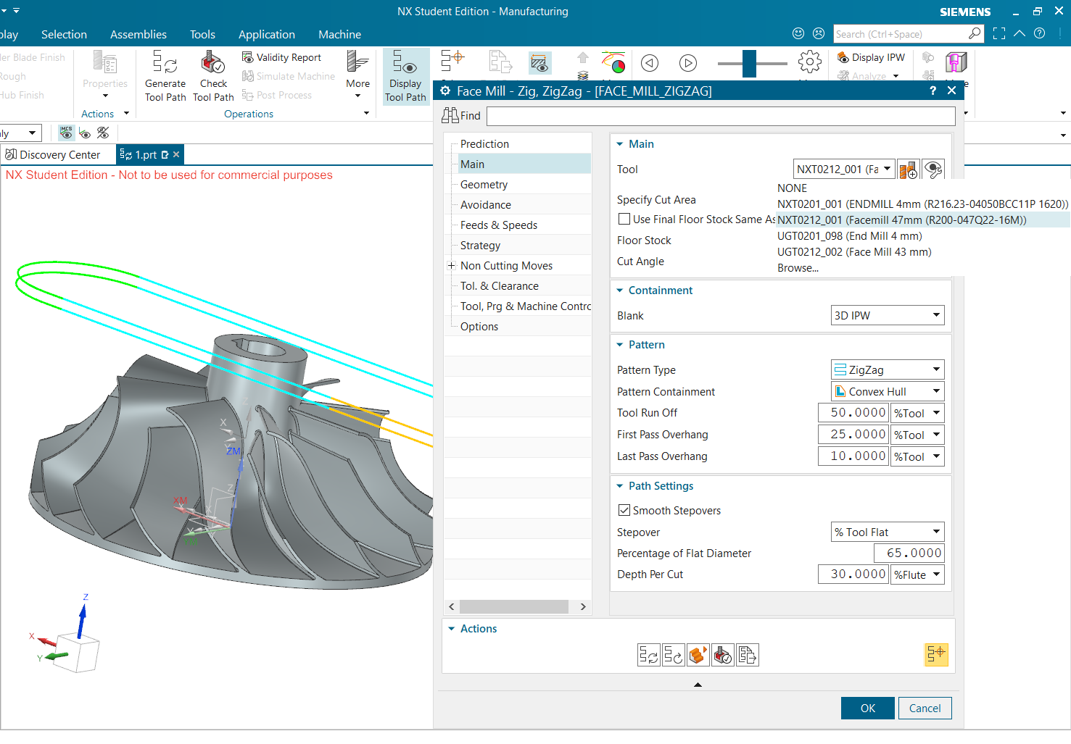
Hình 3.29 Các thiết lập cho nguyên công phay mặt
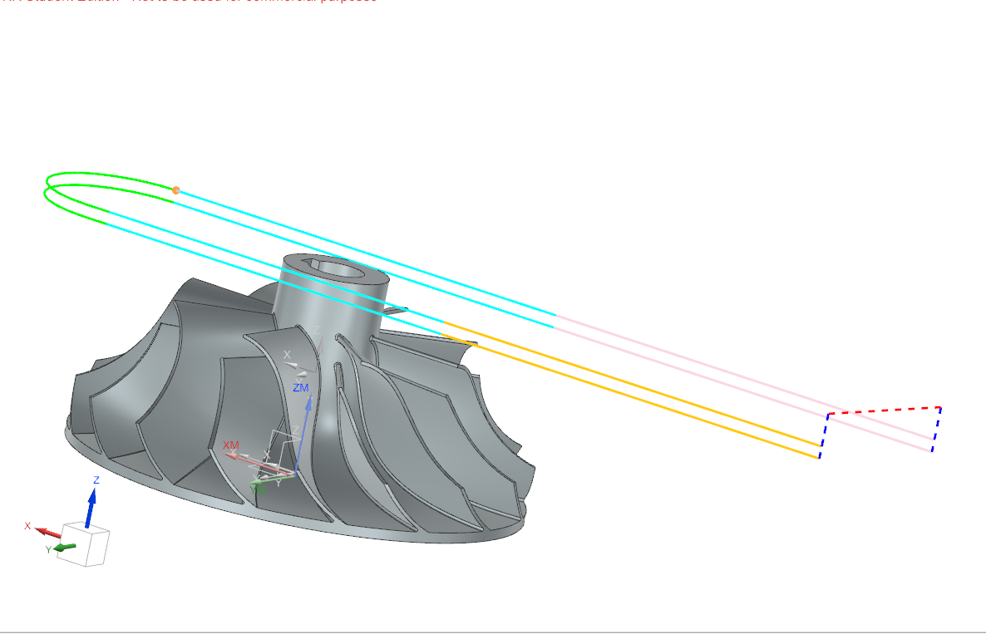
Hình 3.30 Đường chạy dao cho nguyên công phay mặt
Tiếp đến là nguyên công khoan lỗ ø8, để tiến hành mô phỏng nguyên công khoan lỗ tại loại gia công (Type) ta chọn Hole_Making để tiến hành mô phỏng khoan lỗ. Đối với lỗ ø8 của chi tiết bánh công tác, có chiều sâu lớn nên ta cần tiến hành khoan định tâm trước khi khoan thủng. Để tiến hành bước khoan định tâm ta lựa chọn kiểu gia công Spot Drilling. Cũng như bước phay mặt phần mềm sẽ yêu cầu ta những lựa chọn về dụng cụ cắt (Tool), bề mặt gia công (Specify Feature Geometry), tốc độ cắt (Feed & Speed),… Ngoài ra với nguyên công khoan ta cần khai báo thêm về chu trình gia công (Motion Output), kiểu chu trình khoan (Cycle). Đối với bước khoan định tâm ta sử dụng dao UGT0322_022 trong thư viện do NX cung cấp để tiến hành khoan định tâm.
Sau khi đã tiến hành khoan định tâm cho lỗ ø8 ta tiến hành bước khoan thủng. Cũng với loại gia công Hole_Making ta chọn kiểu gia công Drilling để tiến hành khoan thủng. Tương tự với khoan định tâm ta cũng cần đưa ra những lựa chọn về dụng cụ cắt, tốc độ cắt và kiểu khoan. Ở đây ta dùng mũi khoan NXT0321_007 và kiểu khoan là Drill, Deep – Khoan sâu (G83) – chia thành nhiều bước khoan để thoát phoi, tránh trường hợp dao chịu ứng suất quá lớn dẫn đến gãy dao. Tốc độ quay trục chính và tốc độ tiến dao ta thiết lập như hình 3.21
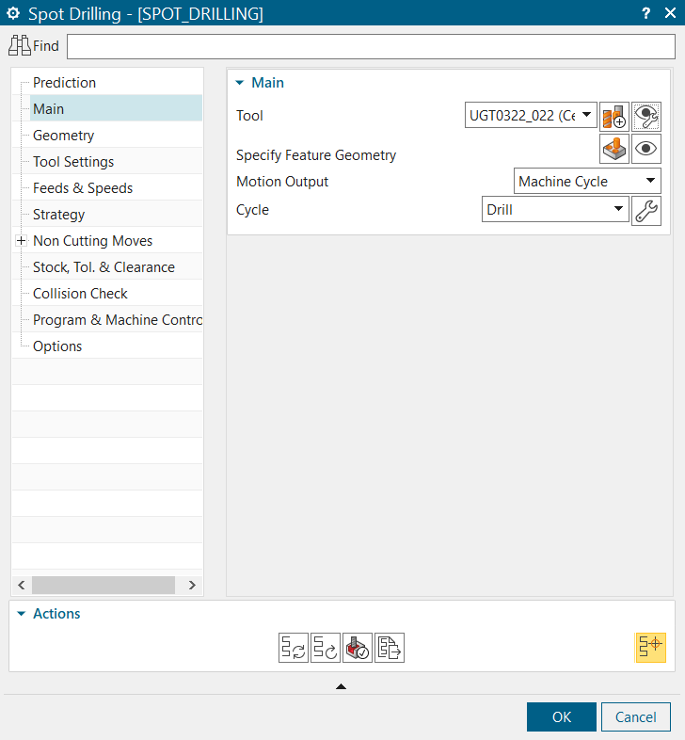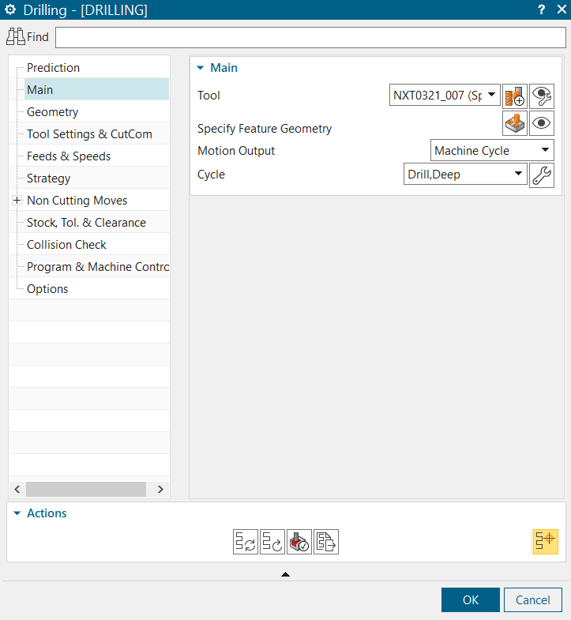
Hình 3.31 Các thông số cho nguyên công khoan định tâm (trái) và khoan thủng lỗ ø8 (phải)

3.7.3 Phay thô biên dạng ngoài
Đối với nguyên công phay thô biên dạng ngoài, phần mềm có tùy chọn Impeller Rough với loại gia công Mill_Multi_Blade. Phần mềm sẽ tự xác định được vùng gia công dựa trên các thông số đã đặt ở phần Multi Blade Geometry. Đối với nguyên công phay thô biên dạng ngoài, ngoài những yêu cầu cơ bản về dụng cụ cắt tốc độ cắt thì cần lựa chọn về cách chia chiều sâu cắt (Depth Mode), độ sâu lớp cắt (Depth per Cut), kiểu chạy dao. Với chi tiết bánh công tác như đã thiết kế ta lựa chọn dụng cụ cắt là Ball End UGT203_006 với khả năng tạo hình 3D phức tạp tốt, đầu dao được bo tròn giúp giảm thiểu các vết gờ cắt và tạo ra bền mặt gia công mịn. Ngoài ra ta cần chỉnh lại độ dài phần chiều dài tổng và chiều dài phần lưỡi cắt để tránh phần cán dao va chạm với phôi. Ngoài ra các thông số khác ta lựa chọn như hình 3.32.
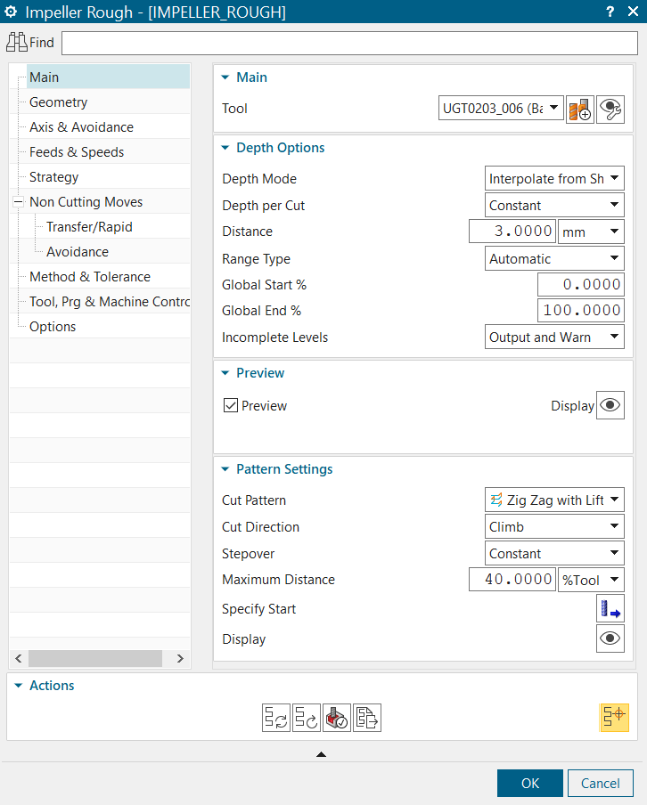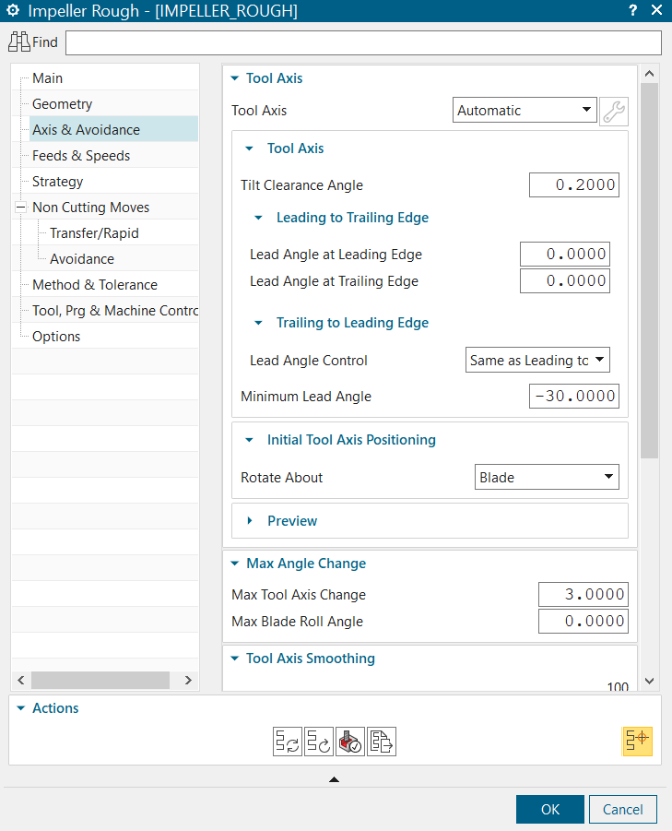
Hình 3.32 Thông số cho nguyên công phay thô
Tiếp theo là phần cực kỳ quan trọng trong lập trình gia công 5 trục, quyết định cách trục dao (Tool Aixt) di chuyển khi gia công cắt gọt các biên dang phức tạp. Ở Mục Tool Axit phần mềm cung cấp cho ta những lựa chọn :
- Automatic: Với lựa chọn này phần mềm sẽ tự động xác định trục dao sao cho tránh va chạm, và phù hợp nhất với biên dạng hình học đang gia công. Đối với lựa chọn này sẽ giúp đưa ra kết quả nhanh chóng phù hợp với người mới.
- Interprolate Vector: Trục dao sẽ được nội suy giữa 2 vector mà người dùng chỉ định thủ công. Tùy chọn này thường dùng khi ta cần kiểm soát chính xác hướng dao ở đầu và cuối (thường áp dụng cho cánh nghiêng). Đối với các chi tiết có biên dạng phức tạp cần thiết lập thêm vector bắt đầu và kết thúc để tránh va chạm khi gia công.
- Swarf Blade: Đây là một tùy chọn rất mạnh cho gia công máy cánh nén, tuabin nhưng cần kinh nghiệm để mô phỏng một cách cẩn thận, chính xác để tránh gãy dao khi gia công.
Đối với mức độ tìm hiểu và áp dụng công thêm chưa có kinh nghiệm nên ta tiến hành lựa chọn tùy chọn Automatic. Tại tùy chọn xác định hướng ban đầu của trục dao (Rotate About) ta lựa chọn Blade để cho phép dao xoay quanh hình dạng của cánh giúp tối ưu tránh va chạm khi gia công. Tại đây phần mềm còn có tùy chọn Check for Non Cutting Collistion giúp kiểm tra va chạm giữa chi tiết và dao giúp ta phát hiện những va chạm từ đó tối ưu lại đường chạy dao tránh va chạm khi gia công có thể dẫn đến sai hỏng chi tiết hay gãy dao.
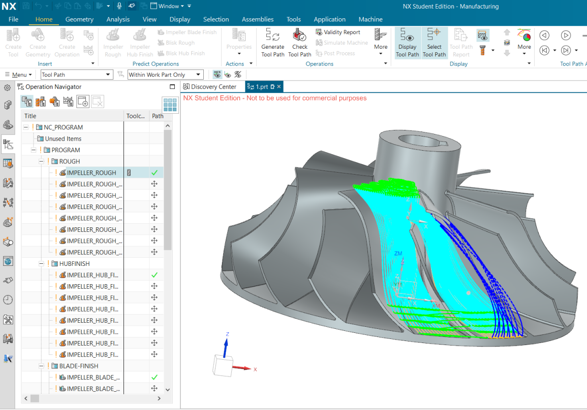
Hình 3.33 Đường chạy dao cho bước phay thô một góc biên dạng ngoài
Sau khi đã có được đường chạy dao của 1 cặp cánh ta tiến hành lặp lại lệnh này trên các cặp cánh khác bằng cách chọn vào Operation vừa chuột phải chọn Object/Tranform – đây là lệnh dùng để thay đổi hướng và kích thước của đối tượng hình học hoặc các đối tượng liên quan một cách linh hoạt. Tại hộp thoại Transformations, ta sẽ chọn loại (Type) xoay quanh một đường thẳng (Rotate About a Line), xoay theo điểm và vector (Point and Vector), điểm xoay ở đây sẽ là gốc tọa độ và vector theo phương Oz. Góc xoay ở đây là $45°$ do cần lặp lại lệnh này lên 7 cạnh còn lại nên góc xoay sẽ là: $\frac{360°}{8}=45°$. Phần kết quả (Result) ta có các lựa chọn như:
- Move – Di chuyển đối tượng gốc đến vị trí mới
- Copy – Sao chép bản sao của đối tượng đã xoay và giữ lại đối tượng ở vị trí gốc
- Instance – Tạo ra một bản sao rời và bản sao này liên kết với đối tượng gốc
Sau đó ta nhập số khoảng chia (Distance/Angle Divisions) và số lượng bản sao (Number of Instances). Kết quả là ta được đường chạy dao cho nguyên công đầu tiên – nguyên công phay thô biên dạng này. Cuối cùng ta tiến hành nhóm các bước của nguyên công phay thô lại một nhóm để dễ dàng quản lý và chỉnh sửa trình tự gia công
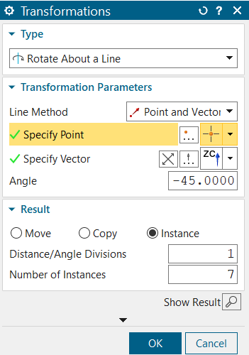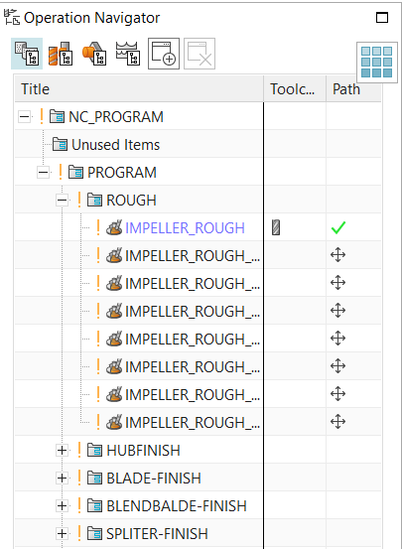
Hình 3.34 Tạo bản sao và tiến hành nhóm các bước của nguyên công phay thô biên dạng ngoài

3.7.4 Phay tinh phần trục trung tâm
Tiếp theo đến nguyên công phay tinh phần trục trung tâm. Cũng tương tự nguyên công phay thô biên dạng ngoài ta lựa chọn tùy chọn Impeller Hub Finish để tiến hành phay tinh phần trục trung tâm. Phần mềm cũng sẽ yêu cầu ta khai báo dụng cụ cắt, cách trục dao di chuyển, tốc độ cắt ,… Ta cũng sẽ lựa chọn dung cụ cắt là UGT203_006 với kiểu chạy dao Zig, hướng cắt, lượng dịch dao ngang và các thông số khác như hình 3.25. Cuối cùng ta tiến hành tạo bản sao để phay các góc trục trung tâm còn lại và nhóm các bước lại để dễ quản lý.
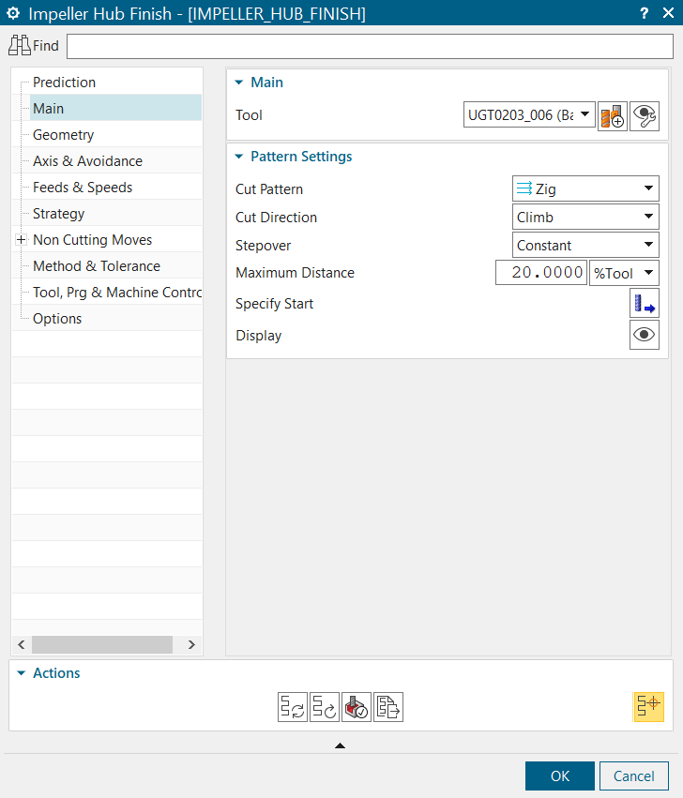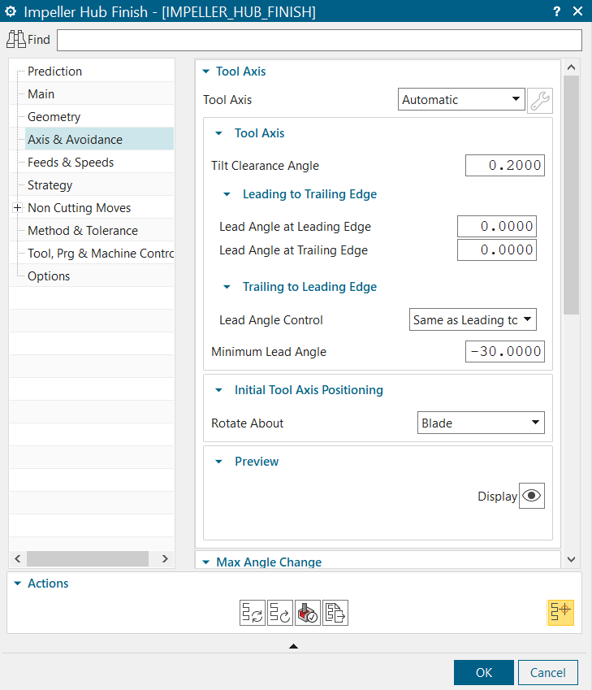
Hình 3.35 Các thông số cho nguyên công phay tinh trục trung tâm
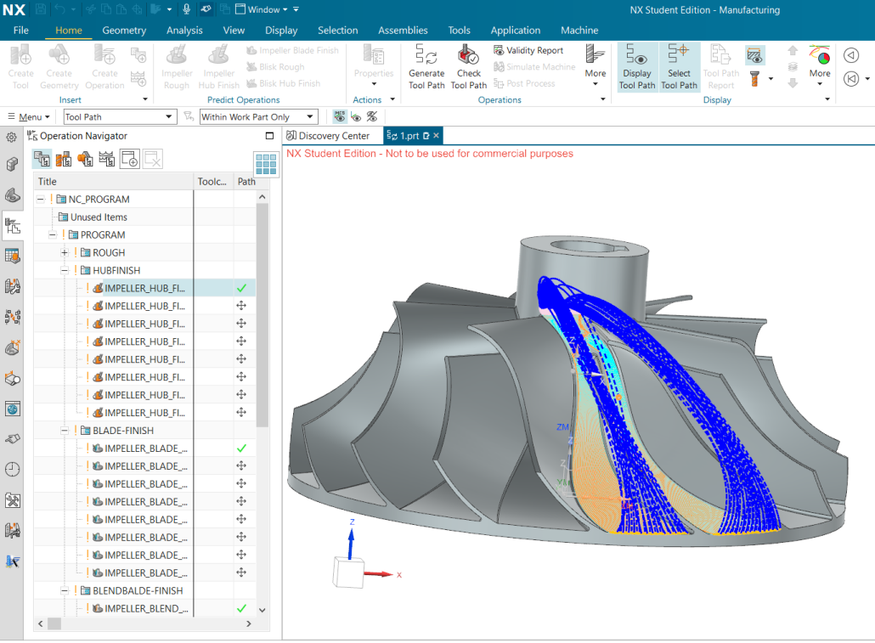
Hình 3.36 Đường chạy dao cho phay tinh một góc trục trung tâm

3.5.5 Phay tinh phần cánh chính
Tùy chọn Impeller Blade Finish – tùy chọn phay tinh phần cánh turbo. Với nguyên công này ta sử dụng dao phay UGT203_006, phần biên dạng cần gia công tinh (Geometry to Finish) ở đây ta sẽ chọn là Blade (phần cánh chính), các mặt cắt gia công tinh (Slide to Cut): Left, Right, Leading – gia công tinh mặt trái, mặt phải và mép trước của cánh. Các tùy chọn về chiều sâu cắt như: chế độ chiều sâu (Depth Mode), lượng cắt mỗi lớp (Depth per Cut),… được cài như hình 3.27. Các di chuyển trục dao, tốc độ cắt và các thông số còn lại giống nguyên công phay thô biên dạng ngoài. Cuối cùng ta tiến hành tạo bản sao để phay các cánh chính còn lại và nhóm các bước lại để dễ quản lý.
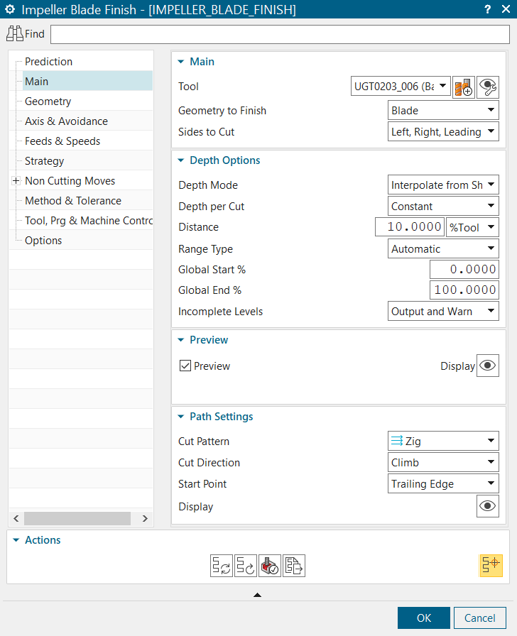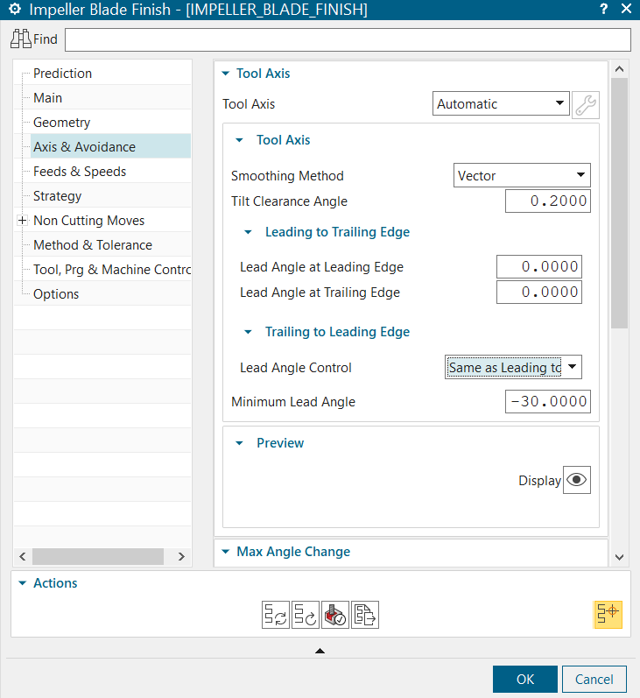
Hình 3.37 Các thông số cho nguyên công phay tinh cánh chính
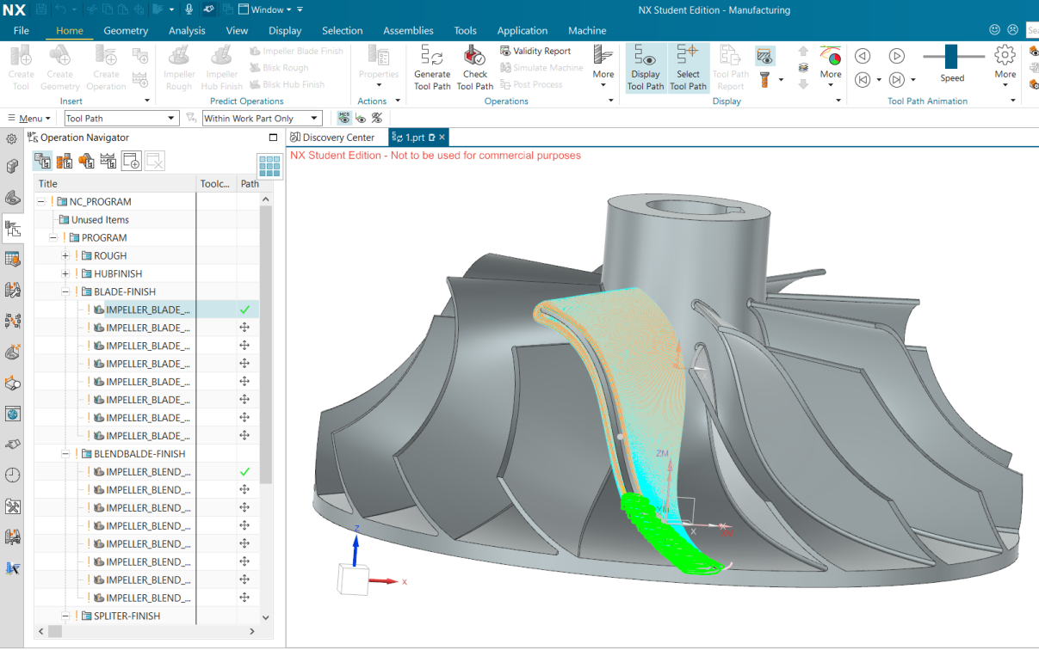
Hình 3.38 Đường chạy dao cho bước phay tinh một cánh chính

3.7.6 Phay tinh phần cánh phụ
Tương tự với nguyên công phay tinh phần cánh chính nhưng tại phần biên dạng cần gia công tinh (Geometry to Finish) ta chọn cánh phụ (Splitter 1). Cuối cùng ta tiến hành tạo bản sao để phay các cánh chính còn lại và nhóm các bước lại để dễ quản lý.
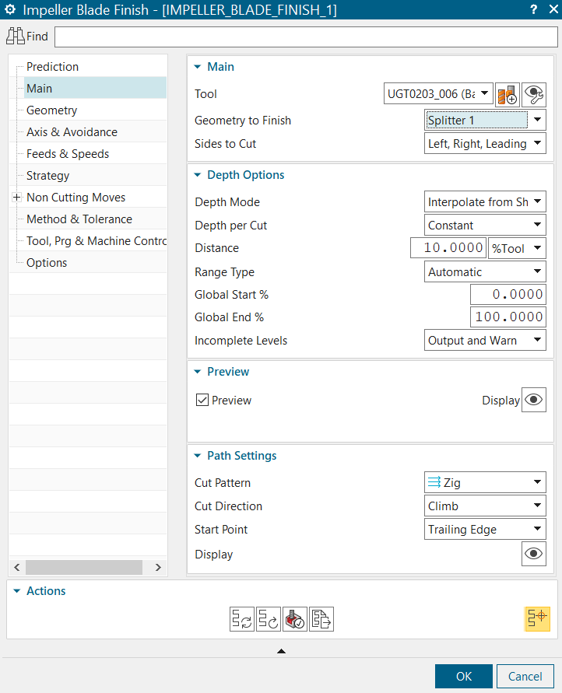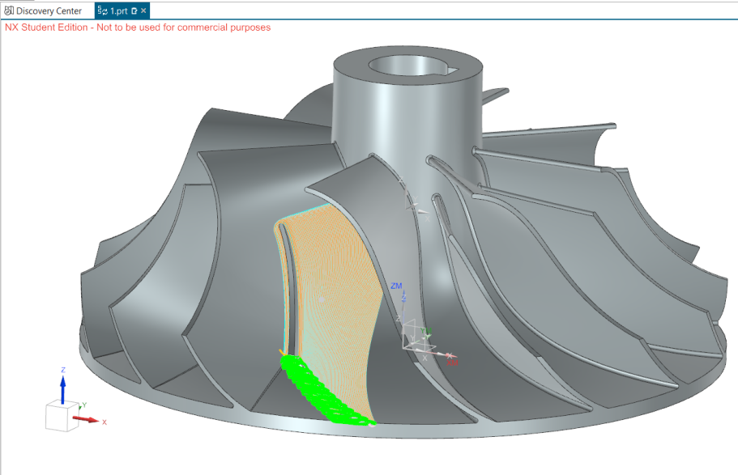
Hình 3.39 Thông số phay tinh (trái) và đường chạy dao (phải) cho gia công một cánh phụ

3.7.7 Phay tinh phần bo góc
Tiếp theo ta tiến hành phay phần góc bo bằng tùy chọn Impeller Blend Finish. Tại đây ta cũng có tùy chọn gia công góc bo cho cánh chính và cánh phụ, các tùy chọn về các mặt cắt và tùy chọn về thiết lập kiểu mẫu (Pattern Settings). Tại tùy chọn thiết lập kiểu mẫu với chế độ dẫn động Lower Blend Edge – đường chạy dao sẽ được tạo ra dựa trên cạnh dưới của bề mặt cần tạo cạnh bo. Cạnh dưới ở đây thường được hiểu là cạnh gần với trục trung tâm. Còn với chế độ dẫn động Reference Tool – chế độ này sử dụng hình dạng của một dao cụ tham chiếu để xác định hướng và hình dạng của đường chạy dao. Với bánh công tác này ta lựa chọn chế độ dẫn động Lower Blend Edge. Với tùy chọn vùng cắt (Cut Band) ta có 2 tùy chọn là Offsets – các đường cắt được tạo ra bằng cách bù trừ một khoảng cách nhất định từ một đường cơ sở và Stepovers – các đường cắt được tạo ra bằng cách dịch ngang dao một khoảng nhất định sau mỗi đường cắt. Số đường chạy dao trên trục trung tâm và số đường chạy dao trên cánh được nhập tại Number on Hub và Number on Blade. Thứ tự gia công (Sequencing) là ưu tiên vùng dốc (Steep First) và các tùy chọn khác được thể hiện ở hình 3.30. Làm tương tự với cánh phụ, ta tiến hành tạo bản sao cho các cánh còn lại và nhóm các bước lại để dễ dàng quản lý.
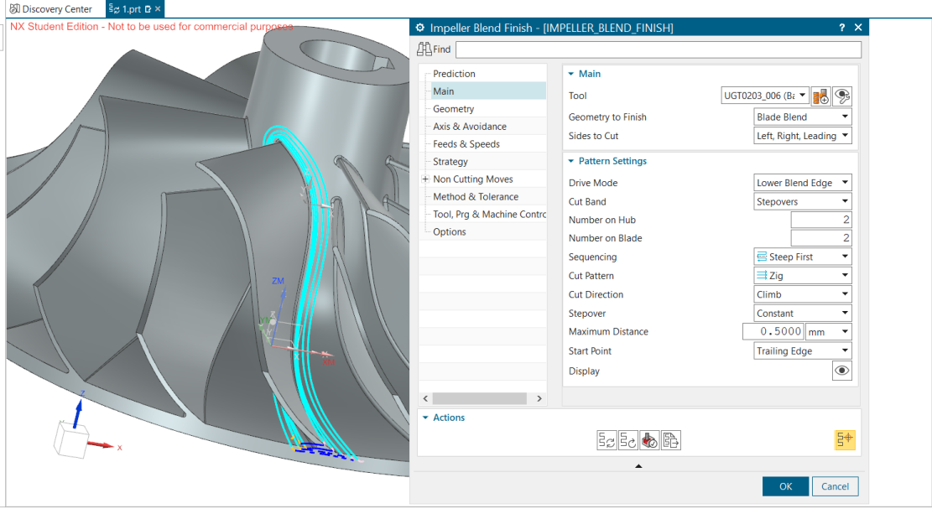
Hình 3.40 Các thông số gia công và đường chạy dao cho phần bo góc

3.8 Xuất file dữ liệu gia công
Để xuất được code (chương trình) để tiến hành gia công CNC trên các máy thực thế ta lựa chọn tùy chọn Post Process. Lệnh này dùng để chuyển đổi đường chạy dao đã được tạo trong NX thành một chương trình gia công cụ thể, có thể hiểu được bộ điều khiển của máy CNC. Quá trình này được thực hiện bởi một bộ xử lý riêng biệt cho từng loại máy CNC và từ bộ điều khiển. Các tùy chọn chính của Post Process:
- Postprocessor: Tại đây phần mềm cung cấp các bộ xử lý hậu kì có sẵn trong thư viện. Việc ta cần làm là lựa chọn bộ xử lý hậu kì phù hợp với loại máy CNC và bộ điều khiển mà ta sẽ sử dụng để gia công. Nếu trong thư viện của phần mềm không có bộ xử lý và bộ điều khiển mà ta cần thì ta hoàn toàn có thể thêm thủ công vào bằng cách sử dụng tùy chọn Browse for a Postprocessor để duyệt đến các tệp bộ xử lý có dạng .pui, .tcl, …
- Output File: Đây là tùy chọn để xác định đường dẫn lưu file gia công và ta hoàn toàn có thể chỉnh sửa vị trí lưu để thuận tiện cho việc lưu giữ và tìm kiếm. Và do có nhiều bộ điều khiển CNC và mỗi bộ điều khiển là có phần mở rộng khác nhau (ví dụ: .nc, .tap, .mpf, .ptp). Nên tùy chọn File Extension để xác định phần mở rộng của tệp chương trình gia công.
- Setting: Đây là phần thiết lập về đơn vị gia công (Unit). Output Ball Center dùng để xuất tâm dao cầu, điều này sẽ quyết định tọa độ của đầu dao cầu hay điểm tiếp xúc của dao với bề mặt sẽ được xuất ra trong chương trình gia công. Ngoài ra còn có các tùy chọn về tạo ra tệp bổ xung chứa danh sách các lệnh G-code hoặc các thông tin khác về chương trình gia công (List Output), xuất các cảnh báo về va chạm,… (Output Warnings), xem lại dụng cụ cắt (Review Tool).
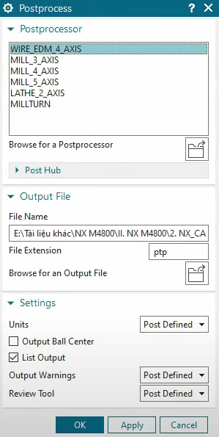
Hình 3.41 Các tùy chọn trong xuất chương trình gia công
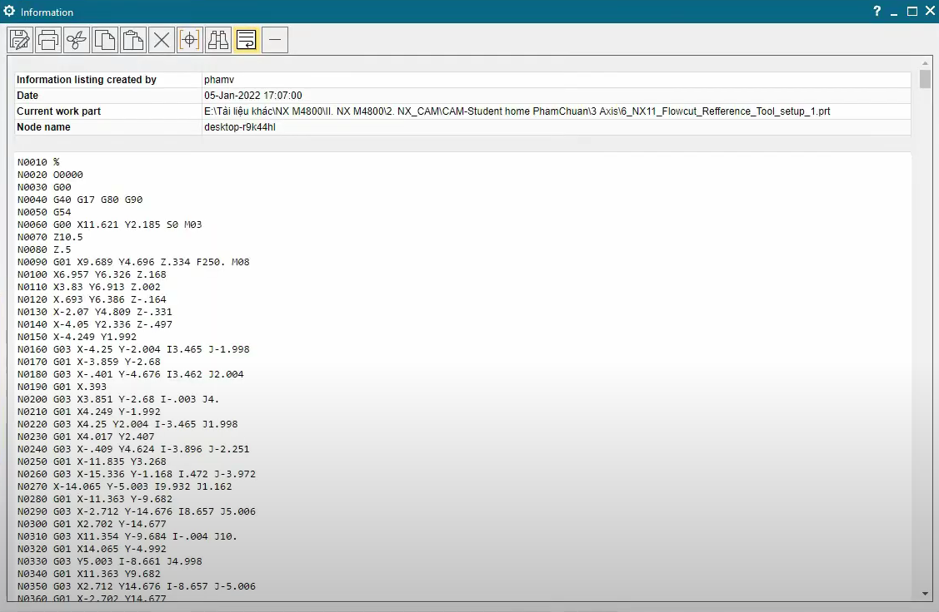
Hình 3.42 Ví dụ chương trình cho một bước gia công
Ngoài ra tùy theo cách quản lý chương trình mà ta có thể xuất file gia công theo dụng cụ cắt hay phôi,…

Kết luận
Đề tài “ Ứng dụng kỹ thuật CAE vào mô phỏng gia công bánh công tác của máy thủy lực cánh dẫn” đã giúp em tiếp cận và ứng dụng các công cụ mô phỏng hiện đại trong lĩnh vực cơ khí, đặc biệt là trong phân tích, mô phỏng và tối ưu hóa quá trình gia công chi tiết có hình dạng phức tạp, Cụ thể là chi tiết bánh công tác của máy thủy lực cánh dẫn. Sau thời gian nghiên cứu và thực hiện, em bước đầu đã ứng dụng thành công kỹ thuật CAE vào mô phỏng quá trình gia công chi tiết bánh công tác turbo tăng tốc động cơ đốt trong. Việc mô phỏng trực quan quá trình gia công với sự hỗ trợ lựa chọn thông số công nghệ phù hợp giúp sản phẩm đạt chất lượng cao cũng như nâng cao năng suất sản xuất. Đề tài tuy còn hạn chế về phạm vi và thời gian thực hiện, nhưng cũng là bước khởi đầu quan trọng để em tiếp tục tìm hiểu sâu hơn về các ứng dụng của kỹ thuật số trong ngành kỹ thuật cơ khí.
Đề tài đã chứng minh được tính ứng dụng cao của kỹ thuật CAE trong việc mô phỏng và phân tích dòng chảy đi vào/ra trong turbo từ đó có thể tiến hành tối ưu hóa lại thiết kế giúp hiệu suất tăng cũng như hao phí giảm. Quá trình mô phỏng gia công các chi tiết có hình dạng phức tạp như bánh công tác. Kết quả mô phỏng mang lại cái nhìn rõ ràng về ứng suất, nhiệt độ và các yếu tố ảnh hưởng đến chất lượng bề mặt sản phẩm. Qua đó, em nhận thấy rằng việc tích hợp các công cụ mô phỏng vào quá trình thiết kế – chế tạo không chỉ tiết kiệm thời gian và chi phí mà còn góp phần nâng cao độ chính xác và hiệu quả trong sản xuất thực tế.
Những yếu tố trên sẽ là tiền đề quan trọng giúp em có những kinh nghiệm và kiến thức cơ bản về kỹ năng thiết kế,mô phỏng, phân tích cũng như lập trình CNC để gia công những chi tiết cơ khí thực tế. Để sau nay ra trường em có thể vận dụng những kiến thức đã có để hoàn thành những công việc được giao sau này.

Tài liệu tham khảo
[1] What is Computer Aided Engineering (CAE)? - TWI
[2] Computer-Aided Engineering - what is CAE and its applications | Dassault Systèmes
[3] Nguyễn Phước Hoàng, Nguyễn Thạc Tân, Nguyễn Cảnh Cầm, 2000, Thủy lực và Máy thủy lực, Nhà xuất bản Giáo dục
[4] GS.TSKH. Trần Văn Đắc, Lý thuyết cánh, Nhà xuất bản Khoa học và kỹ thuật
[5] Lưu Đức Bình, Nguyễn Linh Giang, Lê Thanh Huyền, 2020, Thiết kế biên dạng cánh tuabin nhà máy thủy điện và chế tạo mô hình cánh thu nhỏ, Tạp chí Khoa học công nghệ Đại học Đà Nẵng
[6] PGS. TS. Hoàng Tùng – TS. Nguyễn Ngọc Thành, Giáo trình Công nghệ chế tạo phôi, Nhà xuất bản Giáo dục Việt Nam
[7] FLOEFD for NX : An Introduction - Fast and Accurate CFD Analysis Tool
[8] Run Basic Simulation In FloEFD - Getting Started - Volupe

